ПЛАН ЗА ДЕЙСТВИЕ ЗА ТРИПРЪСТИЯ КЪЛВАЧ (PICOIDES TRIDACTYLUS) В БЪЛГАРИЯ 2016 - 2025

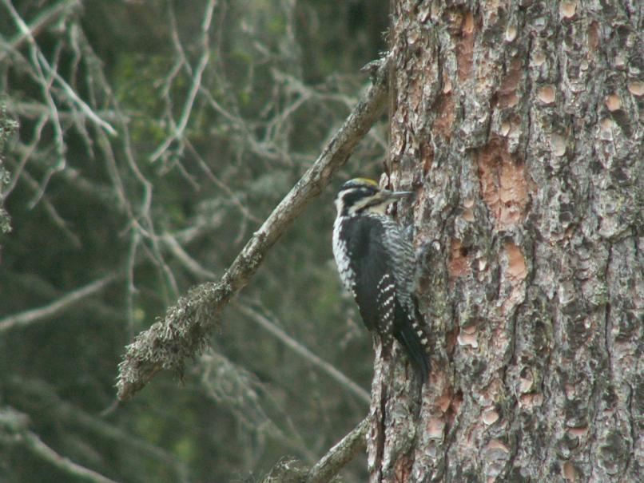

София, 2016
Настоящият план за действие за трипръстия кълвач (Picoides tridactylus) в България e разработен от Българска Фондация Биоразнообразие (БФБ) по задание, разработено от БФБ и съгласувано от МОСВ. Разработването на плана е финансирано по Проект № 5103020-39-682 „Планове за действие за глухар, трипръст и белогръб кълвачи“ по Оперативна програма „Околна среда 2007-2014“
Автори: Петър Шурулинков, Гиргина Даскалова, Стефан Аврамов, Димитър Плачийски, Георги Попгеоргиев, Георги Герджиков, Катерина Ангелова

Препоръчителен начин на цитиране:
Шурулинков, П., и др. (2016): План за действие за трипръстия кълвач (Picoides tridactylus) в България (2016-2025 г.). София, БФБ: 57 стр.

© Всички права запазени: Изданието или части от него не могат да бъдат възпроизвеждани, прехвърляни, съхранявани или разпространявани в системата за ползване на информация под каквато и да е форма или посредством средства, електронни, механични, фотокопирни и други, без позволението на авторите. Позоваването на настоящия план за действие или части от него е възможно само при цитиране на изданието и авторите му.

© Българска фондация “Биоразнообразие”
София, 1202 ул. Веслец 39-41, ет. 4, ап.11
Ел. поща: bbf@biodiversity.bg
http://bbf.biodiversity.bg

© Снимка на корицата: Петър Шурулинков

ИЗПОЛЗВАНИ СЪКРАЩЕНИЯ

БАН – Българска академия на науките
БФБ – Българска фондация „Биоразнообразие”
ГИС – Географски информационни системи (GIS)
ДВ – Държавен вестник
ДГС – Държавно горско стопанство
ДЛС – Държавно ловно стопанство
ДНК - Дезокси-рибо-нуклеиновата киселина
ЕЕС - European Economic Community (Европейска икономическа общност ( Европейски съюз)
ЕИО – Европейска икономическа общност
ЕК – Европейска комисия
ЗБР – Закон за биологичното разнообразие
ЗЗТ – Закон за защитените територии
ЗТ – Защитени територии
ЗМ – Защитена местност
ЗЗ – Защитенa зонa
ИАГ – Изпълнителна агенция по горите
МОСВ – Министерство на околната среда и водите
МПС – Моторно превозно средство
МС – Министерски съвет
НП – Национален парк
НПО – Неправителствена организация
НПМ-БАН – Национален Природонаучен Музей-БАН
НСМБРБ – Национална система за мониторинг на биологичното разнообразие в България
ОВМ – Орнитологично важно място
ПД – План за действие
РДГ – Регионална дирекция по горите
РИОСВ – Регионална инспекция по околната среда и водите
ЧКБ – Червена книга на България
GIS (ГИС) – Географски информационни системи
SCI – защитена зона по Директивата за местообитанията
SPA – защитена зона по Директивата за дивите птици
SPA/SCI – защитена зона по Директивите за дивите птици и местообитанията
IUCN – The International Union for the Conservation of Nature and Natural Resources (Световен съюз за защита на природата)

Съдържание
Част 1 Въведение 6
1.1. Резюме 6
1.2. Основание за разработване на плана 7
1.3. Процес на разработване на плана 8
1.4. Предназначение и особености на плана 8
Част 2 Природозащитен и законов статус 9
2.1. Национално законодателство 9
2.2. Международно законодателство 9
2.3. Червени книги 10
Част 3 Таксономия, разпространение, биология и екология на трипръстия кълвач. 11
3.1. Таксономия и разпространение на вида в света и България 11
3.1.1. Разпространение в света и таксономия 11
3.1.2. Минало и сегашно разпространение на трипръстия кълвач в България 12
3.2. Биология и екология 14
3.2.1. Хранене 14
3.2.2. Размножаване, развитие и постгнездови период 15
3.2.3. Сезонна и денонощна активност.Дисперсия и вертикални миграции. 16
3.2.4. Вътревидови взаимоотношения 17
3.2.5. Взаимоотношения с други видове (без хищничество) 17
3.3. Местообитания 17
3.4. Umbrela species 19
Част 4 Детайлно разпространение в България, управление на вида и неговите местообитания 20
4.4. Територии където трипръстият кълвач е изчезнал и би могъл да бъде възстановен. 32
4.5. Връзки на българската популация на трипръстия кълвач със съседни популации 33
Част 5. Заплахи и лимитиращи фактори. 34
5.1. Климатични условия 34
5.2. Взаимоотношения с други видове 34
5.3. Други ключови абиотични и биотични условия на предпочитаните местообитания. 34
5.4. Промяна и фрагментиране на местообитания в следствие на горскостопанските дейности. Необходим минимален размер на изолирано находище и субпопулация. 34
5.5. Промяна и фрагментиране на местообитания в следствие на изграждане на ваканционни селища и спортни съоръжения. 36
5.6. Други антропогенни фактори 36
5.7. Анализ и приоритизация на лимитиращите фактори 37
Част 6 Цели и дейности на плана за действие за трипръстия кълвач 38
6.1. Цели 38
6.1.1. Определяне на главна цел 38
6.1.2. Определяне на второстепенни цели 38
6.2. Дейности за постигане на целите на плана 38
6.2.1. Законодателни 38
6.2.2. Политики за управление и ползване на местообитанията 39
6.2.3. Опазване и управление на защитени територии и зони 40
6.2.4. Проучвания и мониторинг на вида и местообитанията му 42
6.2.5. Информационна кампания 44
6.2.6. Включване на вида в екотуристически продукти 44
6.2.7. Координация на изпълнението на плана за действие 45
6.2.7.1. Създаване на работна група за изпълнение и контрол на Плана за действие към МОСВ и организиране на веднъж годишно среща за мониторинг на изпълнението на плана за действие. 45
Част 7 Преглед на изпълнението на целите и дейностите. 46
Част 8 Обобщени времева рамка и бюджет 47
9. Използвана литература 51
Част 10. Приложения 56
Карти на разпространение на вида в България 56
Резултати от проведени при разработването на плана изследвания 57

Част 1 Въведение

Резюме
Трипръстият кълвач е рядък реликтен вид, гнездещ в България. Ареала му е разкъсан, а числеността му бързо намалява.
Трипръстият кълвач е разпространен само в Рила, Пирин и Западни Родопи, като в рамките на този ареал има само отделни останали петна, където все още гнезди. Националната му популация се оценява на едва 90-130 двойки. Среща се основно в стари смърчови гори, богати на суха стояща и паднала дървесна маса. Това са горски участъци, незасегнати от горскостопански дейности – защитени територии или недостъпни, затворени басейни.
Видът е слабо проучени у нас. Особено това важи за гнездовата му биология, популационната му динамика и биология, степента на изолация, следгнездовата дисперсия и др.

Сред основните заплахи за вида - са интензивните сечи в горите и унищожаването на горски местообитания във връзка с изграждането на спортни и ваканционни комплекси и съоръжения. По-малко значение имат и някои климатични фактори, пожари, ветровали, конкуренция с други видове кълвачи, инфраструктурното развитие, добивната промишленост, замърсяването. Интензивните сечи в горите променят трайно местообитанията на двата вида и в краткосрочен план са заплаха за бъдещето на малките им популации у нас.

Мерките за опазване на трипръстия кълвач, които се предлагат с настоящия План се състоят в следното:
Синхронизиране на цялото подзаконово горско законодателство с Режимите за устойчиво управление на горите в Натура 2000 с цел отразяване на изискванията за опазване на 10 % гори във фаза на старост и планиране на обемите от мъртва дървесина.
Определяне на 10% гори във фаза на старост и отразяването им като зони в горскостопанските планове и заповедите за защитените зони по Директивата за местообитанията
Поддържане на минимални нива на суха стояща и паднала дървесна маса
Преустановяване на изсичането на дървета с кълвачеви или естествени хралупи
Отразяване на изискването за определяне и опазване на 10% горски местообитания като гори във фаза на старост в националния стандарт по FSC.
Включване на доброто състояние на популацията на трипръстия кълвач като индикатор за благоприятен природозащитен статус на смърчовите местообитания в България
Включване на експерти по биоразнообразие при изготвяне на горскостопански планове за горски стопанства, в които има находища на вида и интегриране на мерките за опазване на видовете в горското планиране.
При изготвяне на нови Планове за управление на националните и природни паркове, защитени местности и резервати всички известни гнездови находища на трипръст кълвач да бъдат включени в най-строгата зона на опазване.
Опазване и управление на защитени територии и зони
Разработване и приемане на планове за управление на защитени зони важни за опазването на трипръстия кълвач
Включване на трипръстия кълвач в приоритетните видове за проучване и опазване в плановете за управление на всички защитени територии и зони, обитавани от вида.
Обявяване на защитена зона Рила буфер за опазване на местообитанията на трипръстия кълвач и други птици от Директивата за дивите птици
Проучвания и мониторинг на вида и местообитанията му
Детайлно проучване на параметрите на местообитанията на вида и влиянието на горскостопанските дейности върху срещаемостта му.
Популационно-генетично проучване.
Популяризиране на опазването на вида и нуждата му от мъртва дървесина чрез издаване на филм, плакати, брошури, стикери, провеждане на срещи, семинари и беседи с целевите групи – горски деятели, собственици на гори, туристи и др.
Популяризиране на структурата на естествените гори и ролята на мъртвата дървесина като незаменимо природно местообитание чрез издаване на плакати, брошури, стикери, провеждане на срещи, семинари и беседи с целевите групи – горски деятели, собственици на гори, туристи и др.
Включване на вида в екотуристически продукти
Създаване на места за наблюдения на трипръсти кълвачи в НП „Рила“, „Пирин“ и ПП Рилски манастир, както и интерпретативни пътеки в сътрудничество с тур оператори и предприемачи занимаващи се с орнитологичен и еко- туризъм.
Създаване на работна група за изпълнение и контрол на Плана за действие към МОСВ и организиране на веднъж годишно среща за мониторинг на изпълнението на плана за действие.

Основание за разработване на плана
Планът е изготвен на основание и в съответствие на Закона за биологичното разнообразие и на Наредба №5 на МОСВ и МЗХ от 01.08.2003 г. за подготовка на планове за действия за растителни и животински видове, както и въз основа на Задание за разработване на Национален План за действие за трипръстия и белогръбия кълвач в България, утвърдено от Министър Нона Караджова (писмо с изх. №48-00-138 от 18.02.2011 год.).

Процес на разработване на плана
Настоящият план за действие за трипръстия кълвач (Picoides tridactylus) в България e разработен от Българска Фондация Биоразнообразие (БФБ) по задание, разработено от БФБ и съгласувано от МОСВ. Разработването на плана е финансирано по проект „Планове за действие за глухар, трипръст и белогръб кълвачи“, № 5103020-39-682, Договор № 5103020-С-019 от 17.01.2012 г., Оперативна програма „Околна среда 2007-2014“.
Планът бе обсъден на обществено обсъждане проведено в Министерството на околната среда и водите, София на 14.08.2015 год.

Предназначение и особености на плана
Планът е предназначен да осигури постигането на благоприятен природозащитен статус на трипръстия кълвач в България.

Част 2 Природозащитен и законов статус

2.1. Национално законодателство
Трипръстият кълвач е включен в Приложение 3 по чл. 37 на Закона за биологичното разнообразие (9.08.2002 г.), с което е обявен за защитен животински вид. За животинските видове от приложение № 3 се забраняват:
- всички форми на умишлено улавяне или убиване на екземпляри с каквито и да е уреди, средства и методи;
- преследване и обезпокояване, особено през периодите на размножаване, отглеждане на малките, презимуване и миграция;
- унищожаване или вземане на яйца, включително в случаите, когато те са изоставени; разрушаване, увреждане или преместване на гнезда;
- увреждане или унищожаване на места за размножаване, почивка и струпване по време на миграция;
- вземане на намерени мъртви екземпляри;
- притежаване, отглеждане, пренасяне, превозване, изнасяне зад граница, търговия и предлагане за продажба или размяна на взети от природата екземпляри;
- препариране, притежаване, излагане на публични места, пренасяне, превозване, изнасяне зад граница, търговия и предлагане за продажба или размяна на препарирани екземпляри.
Трипръстият кълвач е включен в Приложение 2 по чл. 6, ал.1, т. 3 на Закона за биологичното разнообразие, което изисква обявяване на защитени зони за опазване на неговите местообитания.

2.2. Международно законодателство
Трипръстият кълвач е включен в Приложение 1 на Директива 79/409/ЕИО на Съвета от 2 април 1979 г. относно опазването на дивите птици и заменилата я Директива 2009/147/ЕО на Европейския парламент и на Съвета от 30 ноември 2009 година относно опазването на дивите птици. Видовете, включени в това приложение, подлежат на специални мерки по опазване на техните местообитания, за да се осигури тяхното оцеляване и размножаване в района на разпространението им.
Трипръстият кълвач е включен в Приложение 2 на Конвенцията за опазване на дивата европейска флора и фауна и природните местообитания (Бернска конвенция). Конвенцията изисква всяка договаряща страна да вземе съответните и необходимите законодателни и административни мерки за осигуряване запазването на природните местообитания на дивите видове от флората и фауната, особено на тези, които са изброени в приложения № I и II, както и да вземе съответните необходими законодателни и административни мерки за осигуряване на специална защита на видовете от дивата фауна, изброени в приложение № II. По отношение на тези видове следните дейности подлежат на специална забрана:
- всички форми на умишлено залавяне, задържане и убиване;
- умишленото повреждане или унищожаване на места за размножаване или почивка;
- умишленото обезпокояване на дивата фауна, особено през периода на размножаване, отглеждане на малките и зимуване, доколкото това обезпокояване има значение, предвид целите на тази конвенция;
- умишленото унищожаване или вземане на яйца от дивите животни или задържането на тези яйца, дори ако те са празни;
- притежаването или вътрешната търговия с тези животни, живи или мъртви, включително препарирани животни и лесно разпознаваема част или произведен продукт от тях, когато това допринася за ефективното действие на този член.

2.3. Червени книги
Трипръстият кълвач е оценен със статут “Least concern” в Международният червен лист на IUCN
Трипръстият кълвач е оценен със статут „Depleted” на европейско ниво от BirdLife International (BirdLife International 2004).
Трипръстият кълвач е оценен със статут „Застрашен“ в Червената книга на РБ, Том 2 Животни (Големански 2011).

Част 3 Таксономия, разпространение, биология и екология на трипръстия кълвач.

3.1. Таксономия и разпространение на вида в света и България

3.1.1. Разпространение в света и таксономия
Разпространен в Северна Европа, някои от по-високите планини на Централна и Южна Европа, Сибир, Китай, Корейския полуостров, планините на Средна Азия (Тян Шан) и в северните части на Северна Америка. Отделени са 7 - 11 подвида (Нанкинов и др. 1997; Бутьев и др. 2005, Del Hoyo et al. 2014). В Европа гнездят 2 подвида – Picoides tridactylus tridactylus и P. t. alpinus.
Първият от тях се среща в Северна Европа – европейската част на Русия, Скандинавските страни, Прибалтика и Полша. Вторият е разпространен в Алпите, Карпатите и във високите планини на Балканския полуостров, включително и в България.

Останалите подвидове на трипръстия кълвач са както следва:
Picoides tridactyus albidor – полуостров Камчатка;
P. t. crissoleucos – северната тайга от Урал до Охотско море;
P. t. inouyei – Япония, по последни таксономични проучвания е част от P. t. alpinus;
P. t. kurodai – Китай, Корея, по последни таксономични проучвания е част от P. t. alpinus;
P. t. tianschanicus – Тян Шан и Джунгарски Алатау (Казахстан, Киргизстан, Китай), по последни таксономични проучвания е част от P. t. alpinus;
P. t. dorsalis – Северна Америка (Скалистите планини, Монтана, Аризона, Ню Мексико);
P. t. bacatus – източната половина на Северна Америка;
P. t. fasciatus – западните части на Северна Америка, Аляска и от Юкон до Орегон.

Последните таксономични проучвания цитират три подвида, обитаващи Северна Америка, принадлежщи на отделенно обособен североамерикански вид P. dorsalis.

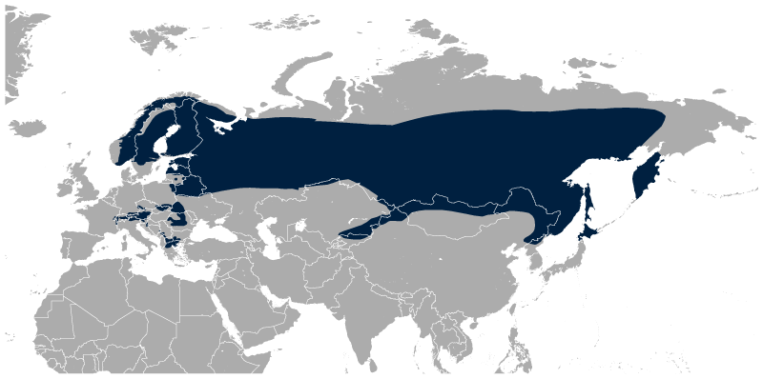
Фиг. 1 Карта на световното разпространение на трипръстия кълвач

3.1.2. Минало и сегашно разпространение на трипръстия кълвач в България
Разпространение в миналото (до 1990 г.).
Съществуващите данни за вида в миналото показват, че той е бил разпространен главно в иглолистната горска зона на Рила, Пирин и Западните Родопи. В Рила е установен в м. Свинарника, Мусаленския дял, Боровец, в м. Предела и при Рилския манастир (Boetticher 1919; Jordans 1940; Патев 1950). В Родопите – в м. Юндола, до Чепеларе (на 1800 м. н. в.), на вр. Карлък, до х. Персенк и в м. Мезаргидик (Jordans 1940, Даракчиев 1969, Спиридонов 1985). В Пирин е посочен за м. Караорман (Симеонов 1971).

Актуално разпространение у нас (след 1990 г.)
Рядък глациален реликт със силно фрагментиран ареал в по-високите планини на Балканския полуостров, главно тези с добре представен иглолистен (смърчов) пояс. Сегашното разпространение на вида у нас в общ план съвпада с миналото, като срещите са основно от същите три планини – Рила, Пирин и Родопите. В част от старите находища обаче (Юндола, Боровец) е търсен специално и не е намерен напоследък. В тези райони местообитанието е твърде силно повлияно от горскостопанска и друга антропогенна дейност и намирането му отново там през периода на гнездене е много малко вероятно.
През последните 20 години трипръстият кълвач е намиран у нас главно в Западните Родопи и в по-малко находища в Пирин и Рила. Съществува и едно наблюдение в ниските северни части на Витоша (Р. Станчев устно съобщение). За Витоша е посочен и в Атласа на гнездещите птици на България (Янков 2007). Картиран и в планината Славянка в новото издание на Червената книга на България (Спиридонов и др. 2011), но без конкретни данни за локалитет. Във всички случаи е установен в иглолистните и смесени гори на горепосочените планини над 1400 м. н. в.
В Атласа на гнездещите птици в България видът е картиран в 23 UTM квадрата, от тях: в 3 е регистрирано сигурно гнездене, в 11 – твърде вероятно и в 9 – възможно гнездене (Спиридонов и др. 2007).
Националната численост е оценена на 80-200 гнездещи двойки (Спиридонов и др. 2007) или 90-130 гнездещи двойки (Спиридонов и др. 2011). В по- нови проучвания числеността на вида в Западните Родопи е определена на 45-65 гнездещи двойки, а средната плътност на гнездовата популация в оптимални местообитания е определена на 1,5 двойки/1000 ха (Shurulinkov et al. 2012). За сравнение гъстотата на гнездовата популация на трипръстия кълвач във Финландия варира от 0,2 до 6,9 дв./1000 ха (Pakkala et al. 2002). В миналото в бяломурови формации са регистрирани по 6 птици/км² (Симеонов 1975). Подобни струпвания на трипръсти кълвачи установихме и ние на две места в масива Сюткя (Shurulinkov et al. 2012). Според нас такива гъстоти има само локално в райони много богати на храна за трипръстия кълвач – райони с много съхнещи смърчови дървета – короядни петна, ветровали и др.

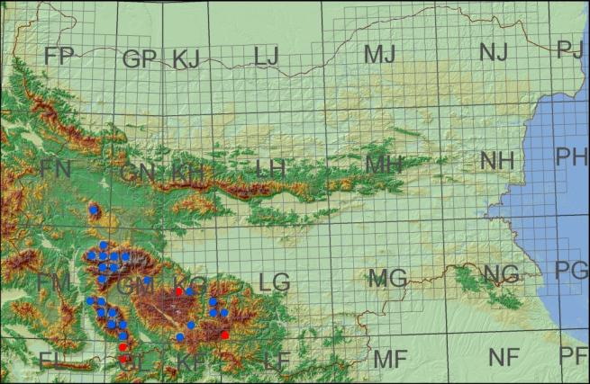

Карта на разпространение на трипръстия кълвач по Червена книга на България

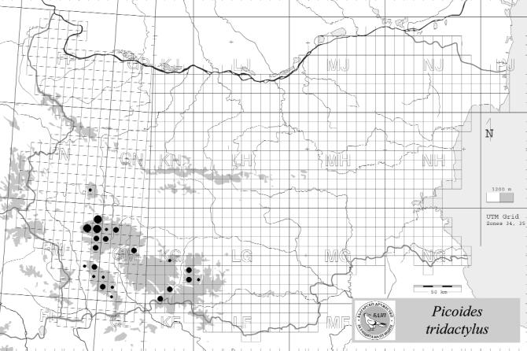

Карта на разпространение на трипръстия кълвач в България по Атлас на гнездещите птици

3.2. Биология и екология

3.2.1. Хранене
Изключително насекомояден. Храни се целогодишно с ларвите на различни видове бръмбари-корояди – главно от семействата Scolytidae и Cerambycidae, но също така и ларви на видове от сем. Curculionidae, Ipidae, Buprestidae, Chrysomelidae, Elateridae, Scarabeidae, имаго на някои бръмбари, паяци, полутвърдокрили, гъсеници на нощни пеперуди и др. (Бутьев и др. 2005; Fayt 1999). Видовете от семейство Scolytidae в Източна Финландия достигат до 97 % от хранителния спектър на вида, като това не се променя през различните сезони, възраст и пол на индивидите (Fayt 1999). В Германските Алпи е направено изследване показващо, че диетата на възрастните не се различава особено много през гнездовия и извънгнездовия сезон и според възрастта. Хранителният спектър е сравнително постоянен, като през различните сезони и възраст на индивидите процентното представяне на различните видове е различно, но не в особено големи граници: паякообразни (около 16 %), Cerambycidae ларви (49 през гнездовия и 26 % през извън гнездовия сезон), Coleoptera (до 54 %). При малките в гнездата картината не е по-различна. Ларвите на пеперуди, различни двукрили, ихнеумони, гастроподи, мравки и семена на смърчове също попадат в хранителния спектър на вида, макар и с много малка застъпеност (Pechacek & Kristin 2004). Макар и рядко се храни и с растителна храна – семена на офика и смърч (Glutz & Bauer 1980; Pechacek & Kristin 2004; Gorman 2004).
През зимата мъжките се хранят само на смърчови дървета, докато женските използват 5 различни вида дървета (основно смърч, но и бял бор, трепетлика, бреза и елша). Мъжките се хранят почти на 100 % само на мъртви дървета, докато женските в 12 % се хранят на гниещи дървета. Случаите на хранене на живи дървета са под 1 процент и за двата пола. Мъжките се хранят на дървета с височина 15-20 м (средно 18, 6 м), докато женските на дървета със средна височина 15,2 м. При наблюденията 20 % от женските се хранят на дървета с височина под 5 метра. Мъжките се хранят основно на дървета с дебелина над 15 см диаметър, докато женските – най-често на дървета и клони под 11 см диаметър. Общо погледнато мъжкия и женската се хранят на височини 5,1-10 метра над земята (мъжки – средно 6,5, женски 8,3 метра). Женските се хранят по-високо от мъжките, рядко на едно и също дърво по едно и също време. И мъжките и женските през зимата предпочитат техниката на обелване на кората пред дълбането и събирачеството. (Angelstam & Mikusinski 1994; Gorman 2004). В източна Финландия 89 % от хранителнте дървета са мъртви смърчове (Fayt 1999; Hogstad 1976; Hogstad 1978; Pechacek & Hobson 2006).
През гнездовия сезон в Германските Алпи основното хранително дърво отново е смърча и най-вече мъртвите такива. През гнездовия сезон мъжките и женските използват с еднаква честота за изхранване ствола на дървото, разликата е в това, че женските използват почти 5 пъти по-често за изхранване клоните. Общо погледнато през гнездовия и извънгнездовия сезон ствола е най-използван за изхранване (над 84 %). Цялостно погледнато през гнездовия сезон средният диаметър на дърветата за хранене е 22 см (4,7-53,0 см), като мъжките се хранят на малко по-дебели дървета от женските. През гнездовия сезон най-често се използва средната част на дървото за изхранване, като женските предпочитат средната и високата част, докато мъжките средната и ниската част на дърветата. През гнездовия сезон – процента на живите дървета за изхранване при мъжките и женските е съответно 23 и 29 %. И двата пола предпочитат да се хранят на мъртви дървета с кора, а дърветата без кора са близо 2 пъти по-предпочитани за мъжките отколкото при женските. (Pechacek & Hobson 2006).
През зимата женските покриват по-голяма хранителна територия от мъжките, които пък се задържат в първичната хранителна територия. През зимата в Централна Европа повечето трипръсти кълвачи се местят в чисти иглолистни гори от смесени такива. При обилна храна няколко кълвача могат да се хранят заедно на много малка територия. Трипръстите кълвачи най-много обичат да се хранят на мъртви, но прави дървета. Храненето на паднали дървета и пънове не е предпочитано. Също така предпочитат мъртвите прави дървета да са покрити с кора в много голяма степен и тези дървета са предпочитани за хранене (Gorman 2004).
В България храненето на вида не е проучено.

3.2.2. Размножаване, развитие и постгнездови период
Брачният период започва още през февруари-март, когато започва да се чува барабаненето на вида. Барабаненето на трипръстия кълвач е по-дълго и с по-малка честота от това на другите видове кълвачи. Най-активно барабанят във втората половина на март и през април, особено в утринните часове на деня, като това зависи от надморската височина, продължителността на зимата и географската ширина (северните видове започват и съответно приключват по-късно размножителния сезон) (Gorman 2004). Любимите места за барабанене са сравнително постоянни и те включват връхните части на сухи дървета и големи сухи клони (Gorman 2004).
Постоянен вид. Гнездовата територия вариара в зависимост от качеството на горските ресурси. В резерват „Беловежка гора“ е изчислен гнездови участък на една двойка с оптимални условия 47,8 ха, а в субоптимални условия – 113 ха (Pugacewicz 2011); по данни от Германия гнездовата територия е от порядъка на 34-287 ха, средно 86,4 ха в оптимални условия (Pechacek & Nelson 2004; Pechacek & d'Oleire-Oltmanns 2004), а във Финландия – около 70 ха (Gorman 2004).
Моногамен вид. В редки случаи са регистрирани полигиния и полиандрия и е генетично доказана (Li et al. 2009; Pechacek et al. 2006). Не е доказано хибридизиране с други видове (Gorman 2004).
Гнездата си разполага на трудно достъпни места, често с голям наклон (Kajtoch et al. 2013). Всяка година се издълбават няколко хралупи, но само една бива използвана за гнездене. Двамата партньори издълбават хралупата. Много често избраната за гнездене хралупа е на дървета с наличие на стари хралупи. Гнездовото дърво се позиционира в гъсти, сенчести гори, в близост до богати на храна мъртви и отмиращи дървета (Gorman 2004). За гнездене дълбае хралупи в различни сухи или съхнещи дървета (рядко пънове), понякога и в здрави, но задължително с гниеща сърцевина. Категорично смърчът е най-предпочитаното гнездо за издълбаване на гнездовите хралупи, но понякога и трепетлики, елши, борове, брези, ели и др. (Angelstam & Mikusinski 1994; Gorman 2004; Pugacewicz 2011). Гнездата на отделните двойки са разположени на разстояние 600-1200 метра (Pechacek 2006).
Хралупите имат обикновено кръгъл вход с диаметър 4,5-6,0 см. (Gorman 2004; Бутьев и др. 2005). Разположени са на височина 1 до 10 метра над земята (Gorman 2004, Pugacewicz 2011). Дъното на хралупата е постлано с дебела постилка от суха дървесна маса. Хралупите на трипръстия кълвач се използват за гнездене впоследствие и от други птици, включително и от застрашени от изчезване видове като врабчовата кукумявка и различни видове пойни птици (Gorman 2004).
Женската снася през май 3-5 (рядко до 8, средно 3,4±0,8) бели елиптични яйца с размери 22-28 мм x 17-20 мм, средно 25х19 мм, със средно тегло от 5,4 гр. (Cramp 1985, Gorman 2004; Pechacek 2006). Инкубацията трае 12-14 дни, като мътят и двамата родителя (Rugge 1974, Cramp 1985, Gorman 2004). Едно люпило годишно (Cramp 1985; Gorman 2004).
Възрастните хранят малките в хралупата общо 22-25 дни и обикновено се задържат около гнездото с родители си още месец до два (Gorman 2004; Бутьев и др. 2005, Pechacek 2006). В Швейцария и Германия средно са установени 1,6 малки на двойка (Rugge 1968; Pechacek 2006). Средният гнездови успех в Европа е 75 %, а средния брой малки на двойка – 1,8 (Pasinelli 2006; Pechacek 2006).
За вида е характерен висок гнездови консерватизъм – птиците се завръщат в същия район и гнездят средно на 430 м от миналогодишното си гнездо (Pechacek 2006). Гъстотата на гнездовата популация на трипръстия кълвач във Финландия варира от 0,2 до 0,65 дв./км², но може да достигне до 4-5 двойки/км² в много стари и естествени гори (Pakkala et al. 2002), в Карпатите – 1 двойка/10 ха в смърчови гори (Balaz & Balazova 2012). Висока плътност е оценена и в резерват „Беловежка гора“ – 55,6 двойки/100 км² (Pugacewicz 2011). В Централна Европа най-висока плътност е установена в Словакия – 9-12 двойки/100 км² (Gorman 2004). Във Финландия е установено, че в гори с петна от пожари, където мъртвата дървесина е в голямо количество, гнездовата плътност рязко се повишава и може да достигне до 10 двойки/км² (Gorman 2004).
Гнездовата биология на вида остава практически неизвестна досега в България. У нас само два пъти е намерено гнездо. В единият случай това е обитаема хралупа на бяла мура в Пирин на височина 3,5 м. Възрастните птици са хранели три малки, които са напуснали гнездото в края на юни (Симеонов 1971). Вторият случай е отново в Пирин, по точно в НП „Пирин“, около х. „Гоце Делчев“ през 1995 г.(Nankinov 2002). Малките на вида са много шумни, когато просят храна и тогава гнездото може да бъде намерено лесно по техните остри крясъци.

3.2.3. Сезонна и денонощна активност.Дисперсия и вертикални миграции.
Постоянен вид у нас. Има изразена дневна активност, като най-активно вокализира и се движи рано сутрин и надвечер. Обикновено нощуват в хралупи, които сам издълбава (Gorman 2004). В Сибир е установено нощуване на трипръсти кълвачи под снега (Зонов 1982). След края на гнездовия сезон двойките често се преместват в по-разредени гори, понякога и на повече от 1,5 км от гнездовата територия (Gorman 2004). През есенно-зимния период птиците от нашата популация слизат в по-ниските планински части. От този период има и наблюдение на вида край Драгалевци на Витоша (Радослав Станчев – непубл. данни). През есента има и случай на опръстенена птица в София в двор на къща в кв. Красна поляна - 9.11. 1984 (Nankinov 2002). В най-северните части от ареала на вида през есента трипръстите кълвачи мигрират ежегодно на юг. На други места миграциите им имат характер на инвазии и след тях видът загнездва в нови райони (Бутьев и др. 2005; Gorman 2004). В Германия (Алпите) е установено, че през зимата трипръстите кълвачи се придържат средно на 710 м. от мястото, където са гнездили предната година (160-2780 м) (Pechacek 2006). На база опръстеняване с цветни пръстени е установено, че младите се отдалечават на 119-11700 метра (средно 6349 м) от гнездото, в което са излюпени (Pechacek 2006).

3.2.4. Вътревидови взаимоотношения
В Западните Родопи са установени остри конфликти на съседни териториални двойки, с активна роля на женските птици в тях (Daskalova & Shurulinkov - под печат). Имитацията на барабанене и позиви на вида довежда до 5 минути собственика на територията на същото дърво. Той безпокойно търси натрапника и активно барабани. Тази активност е най-засилена през пролетта – април-май.

3.2.5. Взаимоотношения с други видове (без хищничество)
Вероятно е да има конкурентни взаимоотношения с големия пъстър кълвач. Последният нерядко идва бързо при имитация на позиви или барабанене на трипръст кълвач в неговия гнездови участък. И двата вида се срещат в планинските иглолистни гори и гнездят в хралупи с подобен диаметър. Много рядко трипръстия кълвач се включва в ятата на пойните горски птици за разлика от други видове кълвачи (Поливанов 1981).

3.3. Местообитания
В България предпочитаните местообитания са старите планински смърчови гори на надморски височини в диапазона 1400-2100 м. н. в. По-малка част от установените находища са в смърчово-бялборови гори, по-често с преобладаване на смърч. В Пирин и Рила са намирани и находища в стари гори от бяла мура или смесени от бяла мура и смърч (Симеонов 1971, Симеонов 1975, Нанкинов и др. 1997). Има и данни за находища в бялборови гори, гори от бяла ела, както и в иглолистни гори смесени с бук (Nankinov 2002). Възрастта на горите, обитавани от трипръсти кълвачи, обикновено е между 80 и 150 год. В по-млади гори не са установявани през гнездовия период. Средната надморска височина на установените в Западните Родопи находища през последните 10 години е 1833 м. (n=16) (Shurulinkov et al. 2012). Почти всички находища са в недостъпни горски участъци, където през последните 30-40 години не е водена никаква сеч – стръмни склонове, дерета, затворени басейни или защитени територии. Обикновено количеството на мъртвите, стоящи дървета в местообитанието на трипръстия кълвач е между 4 и 40 % от всички дървета в участъка, като често са налице цели короядни петна (групи) от сухи дървета (Shurulinkov et al. 2012). Такива участъци има в голям брой в някои резервати, национални паркове и в непристъпни участъци около най-високите гористи върхове. В стопански ползваните високостъблени смърчови гори, видът практически вече не се среща по време на гнездовия период. Санитарните сечи и други типове сеч редуцират в голяма степен възможностите за хранене и гнездене на вида. Той е твърде консервативен и слабо адаптивен към тези промени в микрохабитата му. Не случайно видът никъде в ареала си не е многочислен като изключим тайгата в Сибир, където в обширни територии няма никакво стопанско ползване на горите.
Фрагментацията на местообитанието е проблем за трипръстия кълвач. Установено е, че за 1 двойка от този вид е необходим минимум 80-130 ха участък от оптимално местообитание (Amcoff & Eriksson 2001).
Трипръстият кълвач се посочва като добър индикаторен вид за запазени стари иглолистни гори (Derleth et al. 2000). Този вид често се концентрира в пожарища и ветровали и е пръв неприятел на короядите, които нападат гората в такива горски участъци (Sorvari 1994).
Трипръстият кълвач е типичен бореален вид. Най-често бива откриван в много стари иглолистни и смесени гори (Gorman 2004). Възрастта на гората и количеството мъртва дървесина се оказват двата най-важни фактора, влияещи върху разпространението на вида (Pugacewicz 2011). Принципно предпочита сравнително чисти смърчови гори, но при липса може да се засели и в борови, лиственици и брезови гори, но с много голямо количество мъртва дървесина и само високо в планината. Във Финландия строго специфичен само в първични смърчови гори, докато в Норвегия оптималния хабитат са смесени гори с 90 % смърчово присъствие. В Полските Карпати обитава чисто смърчови или смесени гори с около 50 % участие на смърча. В Централна Европа основния тип се различава от Северна Европа – смесена смърчово-борово-елови гори с единични брезови дървета. Подобно е и в Чехия. В Алпите обитава стари смърчови дървета във височинния пояс 400-1900 м. В ниските части на Полша и Беларус вида се среща и в заблатени смърчово-букови гори, заблатени ясеново-елшови и дъбово-габърови гори. В Гърция подвида P. t. alpinus обитава бялборови гори в планината Олимп и стари смърчови гори в Родопите (Gorman 2004).
Минималните изисквания на вида към местообитанията му варират в не много широки граници. Така например в Полските Карпати минимума от мъртва дървесина в гнездовата територия е от 30 м³/ха, а на отмиращата дървесина – 115 м³/ ха (Kajtoch et al 2013), в Швеция и Швейцария е доказан праг от 5 %/100 ха (13 м³/100 ха) мъртва и отмираща дървесина, като минимум за поддържането на популацията (Butler et al. 2004; Pechacek & d'Oleire-Oltmanns 2004), а в Германия – 34 м³/ха мъртва дървесина (Pechacek & d'Oleire-Oltmanns 2004).
Друг основен фактор е възрастта на гората. В Беловежката гора над 70 % от гнездата са разположени в гори със средна възраст над 120 години (Pugacewicz 2011). В Германските Алпи е изчислен гнездовия участък на трипръстия кълвач, посредством технология за радио телеметрия. Установено е, че гнездовият участък на една двойка през гнездовия сезон е средно 59,6±49,3 ха. Той се увеличава с нарастване на стойностите на някои фактори като открити пространства и увеличаване разнообразието на високостъблените видове. Обратно – увеличаването на броя на потенциалните гнездови дървета плюс броя на дървета с по-голям гръден диаметър, намалява размера на гнездовата територия. В добрият гнездови хабитат трябва да има не по-малко от 17 % подходящи дървета за издълбаване на хралупи. С най-висока значимост за изхранването на вида са ветровалите, съборени дървета от лавини и срутища, пречупени дървета от сняг, лед и старост. Различни видове ксилофаги са разпространени там, които пък са основния хранителен източник. Липсата на мъртви и отмиращи дървета играе лимитираща роля върху разпространението на вида (Pechacek. & d'Oleire-Oltmanns 2004).
Като един от основните лимитиращи фактори, влияещи върху разпространението, е фрагментацията на гората (Angelstam & Mikusinski 1994). От направените проучвания в иглолистни гори е установено, че трипръстия кълвач се среща в гори без никакво ползване до гори с умерено ползване, с условието мъртвата дървесина да не бъде изваждана (Czeszczewik et al. 2012). В Беловежката гора, чрез редукция на отсичането на старите дървета, забрана за голи сечи, редукция на санитарните сечи и увеличаването на защитените територии, е изчислено, че популацията може да нарастне с до 228 %. Wesołowski et al (2005) пък установяват, че трипръстия кълвач бива регистриран два пъти по-често в естествени гори, отколкото в гори с наличие на сечища в тях.

3.4. Umbrela species
Опазването на местообитанията на трипръстия кълвач изисква поддържането на строги и конкретни параметри на гората, свързани с нейната цялост, пълнота, възраст, наличие на мъртва дървесина и др. Тези изисквания са по-строги от изискванията на редица други видове животни. Ето защо опазването на местообитанията на трипръстия кълвач ще бъде от полза и за много други видове птици, бозайници и други организми. Може да се каже, че този вид е “umbrela species” за цяла група от видове, обитаващи смърчовите гори. Сред видовете птици, чиито местообитания ще бъдат запазени във връзка с опазването на трипръстия кълвач са врабчовата кукумявка (Glaucidium passerinum), пернатоногата кукумявка (Aegolius funereus), горската улулица (Strix aluco), черния кълвач (Dryocopus martius), големия пъстър кълвач (Dendrocopos major), горския бекас (Scolopax rusticola), сокерицата (Nucifraga caryocatactes), горската дърволазка (Certhia familiaris), жълтоглавото (Regulus regulus) и червеноглавото кралче (Regulus ignicapillus), боровия синигер (Periparus ater), матовоглавия синигер (Poecile montana), червенушката (Pyrrhula pyrrhula), кръсточовката (Loxia curvirostra), белогушия дрозд (Turdus torquatus), малкия ястреб (Accipiter nisus) и др.

Част 4 Детайлно разпространение в България, управление на вида и неговите местообитания
Защитени територии, в които видът се среща или са запазени отлични местообитания за него, макар и да не е установен категорично: НП „Рила“, НП „Пирин“, ПП „Рилски манастир“, резерват „Алиботуш“, резерват „Мантарица“, резерват „Беглика“, резерват „Сосковчето“, резерват „Шабаница“, резерват „Тъмната гора“, резерват „Конски дол“, резерват „Момчиловски дол“, резерват „Дупката“, резерват „Бистришко бранище“, ЗМ „Батлъбоаз“, ЗМ „Чатъма“, ЗМ „Баташки Снежник“ и др.
В защитените територии, обявени по ЗЗТ се опазват около 55-60 двойки трипръсти кълвачи или 39-43 % от националната популация (при базова средна численост за страната от 140 дв.). Според Спиридонов и др. (2011) около 65 % от популацията на вида попада в защитени територии, но там е приета като база още по-ниска средна численост за страната. Ролята на защитените територии за опазването на вида е от изключително значение. В това отношение на първо място са националните паркове „Пирин“ и „Рила“, резерватите „Беглика“ и „Мантарица“ и ЗМ „Баташки Снежник“. Въпреки това популацията опазвана в защитени територии сама по себе си не е достатъчно голяма за дългосрочното оцеляване на вида у нас. Ето защо опазването на частта на популацията извън защитените територии ще е от ключово значение за спасяването на вида от изчезване в България.
Защитени зони от националната екологична мрежа обявени по Директивата за птиците в които видът се среща: „Западни Родопи“, „Триград-Мурсалица“, „Добростан“, „Персенк“, „Рила“, „Пирин“, „Витоша“ и „Славянка“. Според Костадинова и Граматиков (2007) в мрежата от орнитологично важни места, която практически почти напълно съвпада със защитените зони за опазване на дивите птици, попада 54 % от популацията на трипръстия кълвач в България. Трябва да се има предвид, че режимите прилагани в защитените зони по Натура-2000 засега не осигуряват по никакъв начин устойчивото опазване на горските местообитания характерни за вида. Ето защо ролята на националната екологична мрежа за опазването на вида засега е минимална.

Таблица 1 Пригодни местообитания в км² спрямо модел за разпространение на трипръстия кълвач
Защитена зона | Слабо пригодни | Пригодни | Оптимални | общо
Западни Родопи | 560,39 | 486,44 | 11,31 | 1058,14
Рила | 344,12 | 134,76 | 29,31 | 508,19
Триград-Мурсалица | 225,34 | 201,37 | 3,41 | 430,12
Пирин | 141,59 | 95,58 | 41,14 | 278,31
Пирин буфер | 136,26 | 65,63 | 11,41 | 213,3
Рилски манастир | 90,58 | 31,46 | 11,37 | 133,41
Персенк | 86,55 | 24,67 | 0,02 | 111,24
Добростан | 71,69 | 1,33 | 0 | 73,02
Осогово | 36,09 | 1,38 | 0 | 37,47
Славянка | 22,69 | 14,49 | 0,24 | 37,42
Витоша | 15,79 | 1,58 | 0 | 17,37
Централен Балкан | 10,99 | 0,07 | 0 | 11,06

- Западни Родопи
Видът има най-голямо по площ разпространение у нас и вероятно най-висока численост именно в Западните Родопи. Старите наблюдения показват, че и в миналото видът е обитавал този планински масив. През първата половина на 20-ти век е регистриран на на Чепеларски Карлък – август 1934 г. (Jordans 1940), в района на Таш Боаз (Каменен проход) - също 1934 г. (Патев 1934) и на Юндола – 1950 г. (картотека на НПМ-БАН). През втората половина на 20-ти век е установен и в м. “Мезаргидик“ в Чернатица и до х. Персенк (Даракчиев 1969), в резервата „Мантарица“ – през 1996 г. (П. Шурулинков, Б. Николов и Ц. Златанов, непубл. данни), около вр. Персенк – през 1973 г. (Nankinov 2002) и неколкократно в периода 1998-2001 (Костадин Вълчев – непубл. данни), около вр. Модър – през 1973 г. (Nankinov 2002).
През последните няколко години разпространението и числеността на вида в Западни Родопи са проучвани целенасочено (Шурулинков 2006; Shurulinkov et al. 2012). Трипръстият кълвач е установен в 16 находища главно в Северозападните Родопи - Баташка планина, Беглика, Голяма и Малка Сюткя. Намерен е също в Перелишкия дял – западно под вр. Голям Перелик и на южните склонове на масива, както и в масива Преспа – около х. Преспа и в м. „Седловината“. Установен е и над яз. Широка поляна и край яз. Голям Беглик. Възрастен мъжки е наблюдаван да се храни между вр. Коилото и брега на яз. Батак на 15.12.2013 година (Йордан Василев, лично съобщение). Хранително дърво е намерено на входа на резерват „Беглика“ от към източната страна в началото на ноември 2012 (Георги Герджиков, лично съобщение). Има непотвърдени сведения и за района на Герзовица – за отстрелян екземпляр за препариране. Общата му численост в Западните Родопи е оценена на 45-65 гнездещи двойки, от които 25-30 дв. в Баташка планина, 9-12 дв. в Перелик и Мурсалица, 4-6 дв. рида Чернатица, 3-4 дв.в Преспа и 5-10 дв. в останалите части на Западните Родопи. Почти всичките находища са в защитени територии или други територии, в които по една или друга причина дълги години не са извеждани сечи.
Защитена зона „Западни Родопи“ SPA BG0002063, включена почти изцяло в защитена зона Родопи-Западни SCI BG0001030, и включващи резерватите „Дупката“, „Купена“, „Беглика“ и „Мантарица“
В защитена зона Западни Родопи“ BG0002063 са включени обширни високопланински гори – предимно иглолистни, но и също така смесени и широколистни (главно букови). Общата площ на зоната е 13 3572,5 ха. От тях 63 % са иглолистни гори (84150,7 ха) и 22 % смесени и широколистни (общо 29 385 ха). Потенциални местообитания – около 60 000 – 70 000 ха. Численост на популацията в защитената зона е оценана на 10-20 двойки в стандартния формуляр, но по- нови проучвания сочат, че е по- висока – 30-40 двойки. Заедно със Северна Рила тази част на Родопите формират сърцевинната зона на разпространение на вида у нас.
Защитена зона „Западни Родопи“ SPA BG0002063 е включена почти изцяло в защитена зона Родопи-Западни SCI BG0001030, така че през следващите няколко години се очаква 10% от горите в нея да бъдат обособени като гори в фаза на старост. В тази част на Западните Родопи има обособени три големи резервата – Дупката (1210,8 ха), Купена (1761,1 ха), Беглика (1461,34 ха) и Мантарица (1069,2 ха), които се управляват и охраняват от РИОСВ Пазарджик. Те опазват основно вековни иглолистни, смесени и широколистни гори.
Защитена зона „Триград-Мурсалица“ SPA BG0002113 (55 335 ха) включва резерватите „Казаните“, „Сосковчето“ и „Кастракли“, опазващи вековни иглолистни гори. Съгласно стандартния формуляр зоната се обитава от 1 до 3 гнездещи двойки трипръсти кълвачи, но по- нови проучвания сочат, че числеността на популацията е между 9-12 двойки.
Защитена зона „Персенк“ SPA BG0002105 (16 119 ха), се обитава според стандартния формуляр от 10-15 двойки трипръсти кълвачи като по- нови проучвания редуцират този брой до 4-6 гнездещи двойки.
Защитените зони „Триград-Мурсалица“ и „Персенк“ се включват почти изцяло в защитената зона Родопи – Западни и по тази причина в тях ще бъдат обособени 10% гори в фаза на старост, които ще съдействат значително за опазването на трипръстия кълвач в Родопите.
Съгласно стандартния формуляр в защитена зона „Добростан“ SPA BG0002073 (83 646 ха) няма трипръсти кълвачи, но нашите проучвания сочат наличие на 5-10 двойки трипръсти кълвачи. Част от защитената зона е и резервата Червената стена (3 029,00 ха). Защитената зона е включена изцяло в защитената зона Родопи-Средни SCI BG0001031 по директивата за местообитанията и в нея също трябва да бъдат обособени 10% гори в фаза на старост.
По-голямата част от горските стопанства в Западните Родопи са сертифицирани по FSC и също би трябвало да се обособят зони със стари гори без стопански дейности.

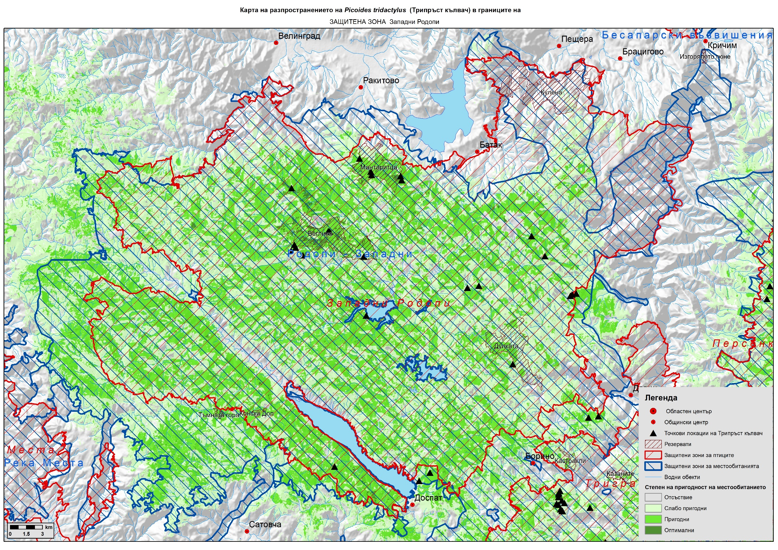
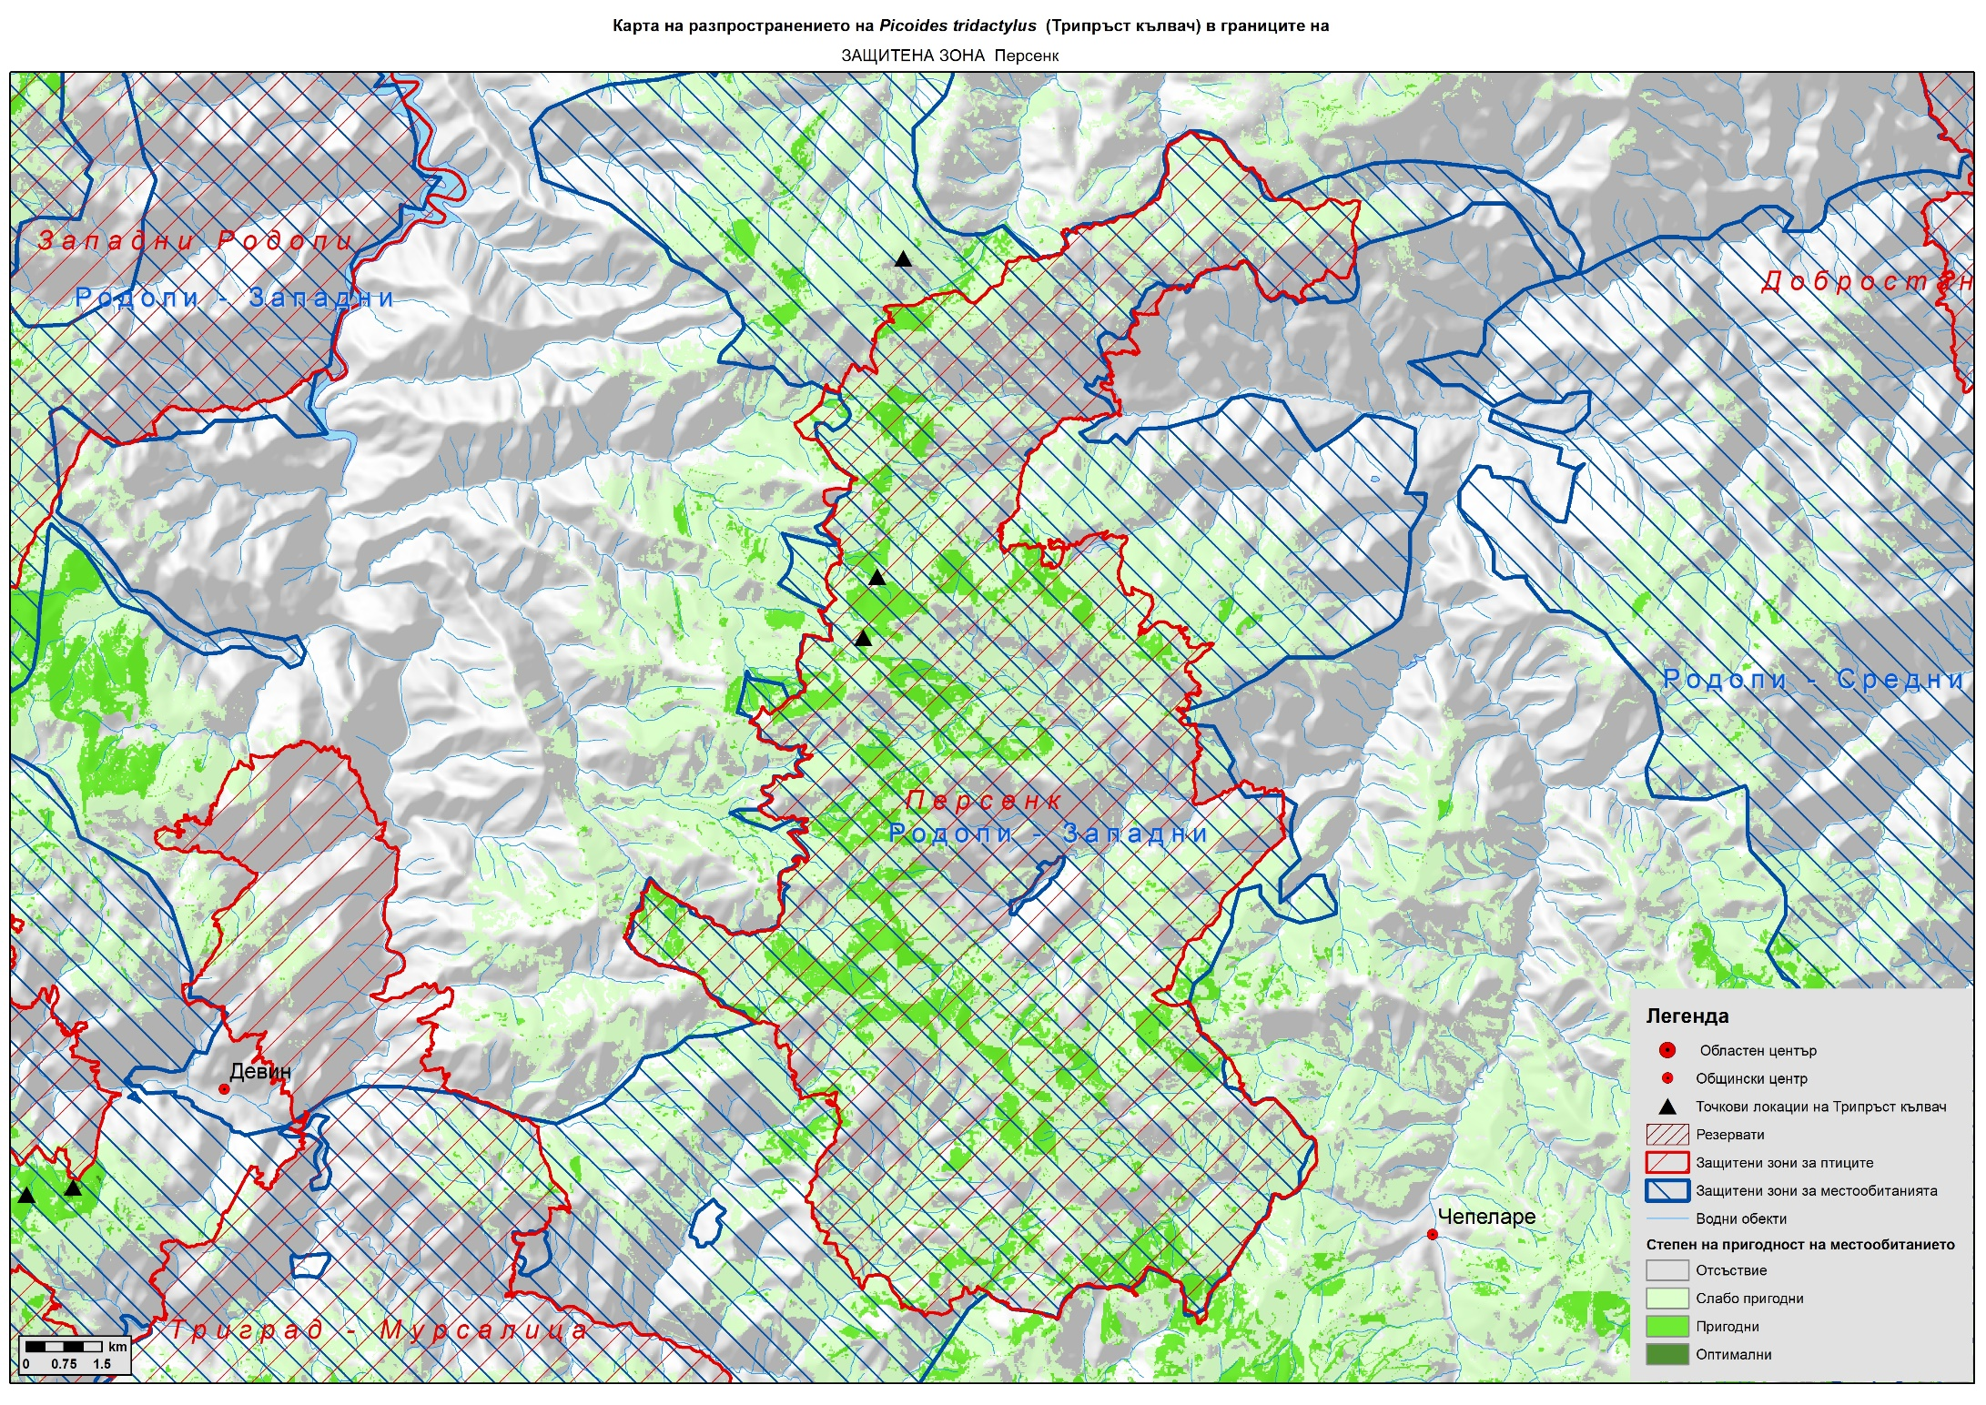
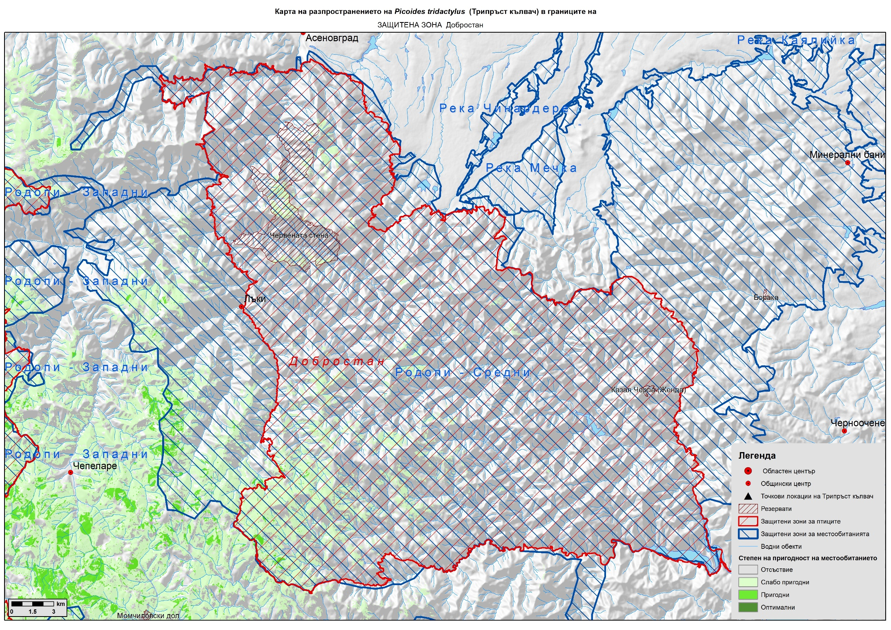

- Рила
Голяма част от старите литературни данни за вида са от Рила. Там видът е отбелязван в първата половина на 20-ти век – в Мусаленския дял (1918 г.), на Боровец (1926г.), в м. Предела и край Рилския манастир (1938 г.) (Boetticher 1919; Jordans 1940).
През втората половина на 20-ти век също има наблюдения на вида в планината. Един екземпляр е наблюдаван на 11.07.1986 г. до х. Пионерска (данни на Г. Стоянов цитирани в Nankinov 2002). Установен е също и на 29.10.1988 г. – 1 екз. в м. „Иконостаса“ и над Рилския манастир през юни, 1975 г. (Nankinov 2002). В края на 90-те години на ХХ век е установен в района на х. Вада от П. Янков (Спиридонов 1999). През 2011 г. е установен и в район в близост до „Орлови скали“ над Бели Искър, на 1697 м. н.в. (Александър Дуцов – непубл.данни) и в района под вр. Борин – 1 двойка на 11.10.2014 (П. Шурулинков и Г. Даскалова, устно съобщение).
Без съмнение в Рила видът е много рядък и малочислен. Предполагаме, че числеността му е сериозно намаляла в сравнение с по-далечното минало. При специалните търсения проведени в районите на планирани курорти в Северна Рила през 2009-2010 г. (Паничище, Супер Боровец, Искровете) видът въобще не беше установен (Николов и др. 2010). На 19.3.2011 в района над Паничище са наблюдавани 3 индивида да се хранят заедно на границата на гората на една от пистите (Богдан Боев, устно съобщение). Необходими са целенасочени и по-мащабни проучвания за изясняване на актуалната численост и разпространение на вида в Рила.
Национален парк „Рила“ се припокрива със защитена зона „Рила“ SPA/SCI BG0000495 и включва резерватите „Парангалица“, „Ибър“ и „Централен Рилски резерват“. Общата площ на зоната и парка е 77 927,168 ха, като 53 % от нея е заета от гори. От тях 38 963,5 ха са иглолистни, а 2337 ха са смесени и широколистни. Горите над 100 г. общо са 13 514,6 ха, като иглолистни са 12 748,2 ха и широколистни само 766 ха. Разпределението на двойките е неравномерно, поради специфичните изисквания на вида. Според стандартния формуляр на защитена зона „Рила“ популацията му е 30-40 гнездещи двойки. Част от популацията на трипръстия кълвач в Рила планина е извън териториите на НП „Рила“ и ЗЗ „Рила“. Обявяването на нова защитена зона „Рила буфер“ е от жизнено значение за опазването на вида на територията на Рила планина.
Природен парк „Рилски манастир“, припокриващ се с защитена зона „Рилски манастир“ SPA/SCI BG0000496 обхваща площ от 25 833,530 ха. В паркът е разположен и резервата Риломанастирска гора. Площта на широколистните и смесени гори е 9 558,4 ха, а на иглолистните гори са 7 233 ха. Естествените гори със средна възраст 99 год са 94,8 %. В стандартния формуляр за защитената зона е дадена численост за трипръстия кълвач от 3 двойки.

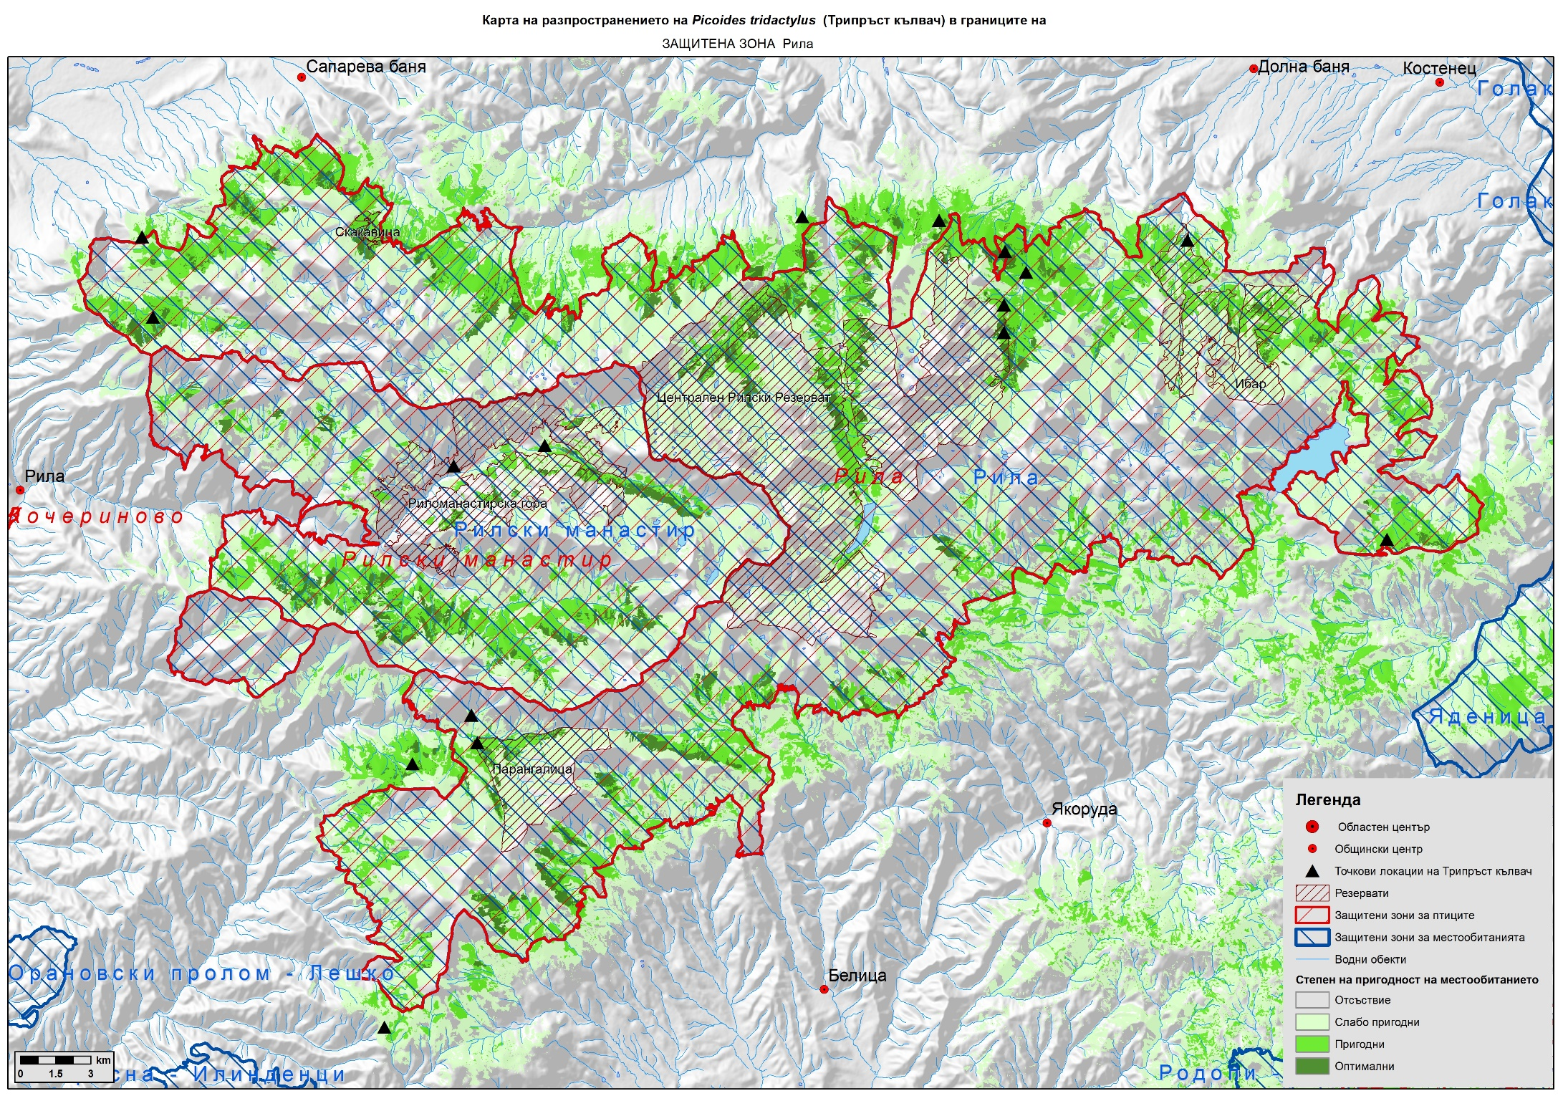

- Пирин
През първата половина на 20-ти век е отбелязан в м. „Предела“ (Свинарника) (Патев 1950). По-късно – към 1968-1970 г. е регистриран неколкократно и в м. „Караорман“ (Симеонов 1971). През 1995 г. е намерено гнездо в НП „Пирин“ до х. Гоце Делчев (Nankinov 2002). Установен еднократно през 2001-2002 г. в резервата „Баюви дупки-Джинджирица“ (Шурулинков и Стоянов 2003). През 2014 г. е намерен пак там в м. „Погледец“ (Г. Даскалова и П. Шурулинков, непубл. данни) и в района на Окаденски рид (К. Вълчев – устно съобщ.). Наблюдаван и в района на х. Пирин през септември 2014 г. (С. Дюлгерова – устно съобщение).
Национален парк Пирин, припокриващ се с защитена зона Пирин SPA/SCI BG0000209 и включващ резерватите Юлен и Байови дупки – Джинджирица подслонява болшинството от популацията на трипръстите кълвачи в района. Според стандартният формуляр на защитената зона числеността на трипръстия кълвач е около 20 гнездещи двойки.
Защитена зона Пирин буфер SPA BG0002126 (31 760 ха), включваща и резервата Ореляк подслонява според стандартния си формуляр 1-2 двойки трипръсти кълвачи. В защитената зона се намира и резервата Орелек (757,15 ха). Същата се припокрива с зоните за хабитатите Кресна Илинденци SCI BG0000366, Среден Пирин- Алиботуш SCI BG0001028 и Река Места SCI BG0001021, където трябва да се обособят 10% гори във фаза на старост в горските местообитания.

- Славянка
Почти цялата Славянка е в защитена зона Славянка BG0002078 по директивата за птиците, която е обитавана от 1-3 двойки трипръсти кълвачи според нейния стандартен формуляр. Тя включва и резервата Алиботуш 1 638,12 ха. Защитената зона по директивата за птиците се припокрива в голяма степен от защитена зона Среден Пирин- Алиботуш SCI BG0001028, където трябва да се обособят 10% гори във фаза на старост в горските местообитания.

Значение на трипръстия кълвач като туристически обект за наблюдение и фотолов.
Засега видът е със сравнително малко значение като туристически обекти за наблюдение и фотолов. За това свидетелства и фактът, че броят на снимките, направени у нас е твърде малък. Причината за малкото значение не е липсата на интерес към тях. Напротив и видът е много атрактивен за туристите и фотолюбителите поради рядкостта си, високия си консервационен статус и красивото си оперение. Но не е станал туристически обект за наблюдение главно поради ниската си численост и отдалечените и трудно достъпни райони, в които са запазени неговите находища. Не на последно място от значение за тази незадоволителна ситуация е и тяхната слаба проученост.

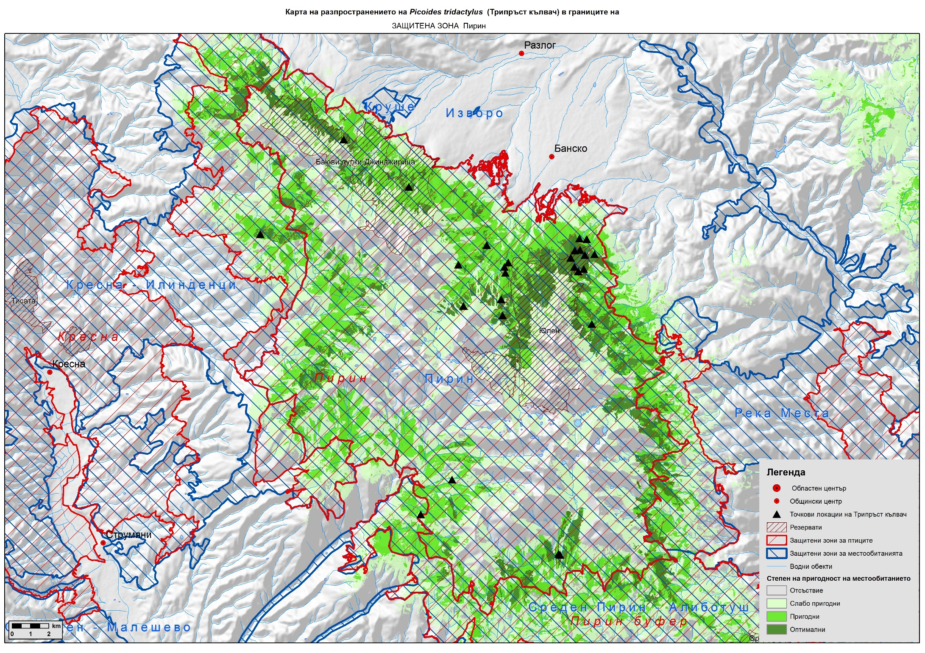
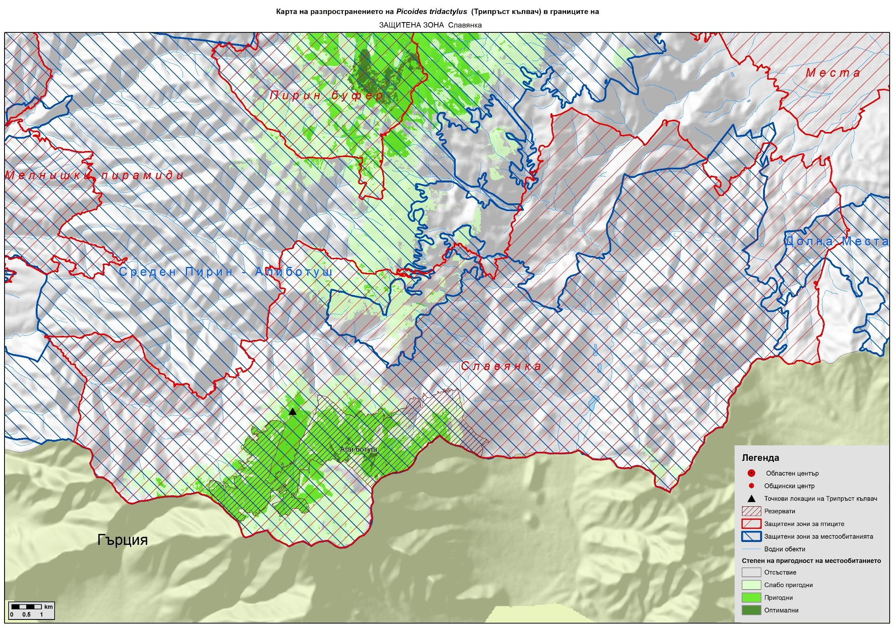
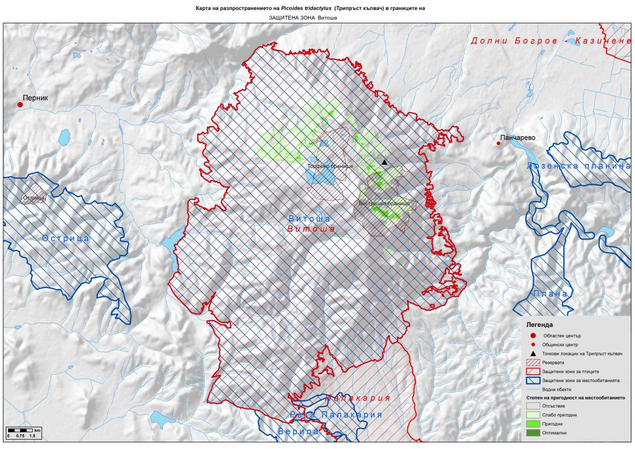

Ефектите на съвременното горско стопанство върху пространственото разпределение и числеността на трипръстия кълвач са проучвани в Беловежката гора в Полша (Wesolowski et al 2005) и е предложен хабитатен модел като информационна база за управление на популациите на вида и неговите местообитания (Stachura-Skierczyńska et al. 2009). Счита се, че прагът от суха стояща дървесна маса, под който не бива да се преминава, за да се осигури присъствието на трипръстия кълвач в стопански ползваните гори, е около 30 м³/хектар (WWF Report 2004), а се препоръчва това количество да е около и над 50 м³/хектар (Wesolowski et al. 2005) или не по-малко от 15 % от запаса на ниво отдел. За опазването на трипръстия кълвач се препоръчва броя на сухите дървета с гръден диаметър (dbh) над 23 см. да бъде нe по-малко от 15 броя на хектар (Raphael & White 1984).

У нас освен обявяването на защитени територии и зони за опазване на местообитанията на вида и включване на проучването на вида в някои природозащитни проекти не са предприети други конкретни мерки за управление и опазване на трипръстия кълвач. Няма създадени защитени територии само за неговото опазване, но опазването му е приоритет за няколко защитени територии у нас – НП „Рила“, НП „Пирин“ и резервати на територията на двата парка.
Видът е включен и оценен в две поредни издания на Червената книга.
Трипръстият кълвач е бил обект е на проучване в рамките на следните проекти:
1. „Изследвания върху белогърбия и трипръстия кълвачи в Родопите“ – подпроект на проекта „Conservation of Globally Significant Biodiversity in the Landscape of Bulgaria’s Rhodope Mountains“ UNDP, проект Родопи
2. „Картиране на находища и оценка на популацията на редки защитени видове птици (T. urogallus, B. bonasia, A. funereus, G. passerinum, P. tridactylus, D. martius, P. canus, D. leucotus, S. rusticola) в обхвата на планираните ски зони- I/ Паничище–Езерата–Кабул, Искровете–Говедарци–Мальовица, Картала и Супер Боровец, разположени на територията на ЗЗ „Рила” по Директивата за птиците и ОВМ „Рила”; II/ Супер Перелик и Сютка, разположени на територията на ЗЗ „Родопи – Западни” по Директивата за птиците и ОВМ „Западни Родопи“ 2011 г.
3. Устойчиво управление на НП „Пирин“ и резерват „Тисата“. Дейност № 1.1.6. „Дейности по опазване и поддържане популациите на трипръст кълвач (Picoides tridactylos)”,

4.4. Територии където трипръстият кълвач е изчезнал и би могъл да бъде възстановен.
Видът е практически изчезнал като гнездещ в над 90 % от потенциалните му местообитания дори и в рамките на гнездовия ареал у нас.
Видът е изчезнал от Стара планина, вероятно в по-далечното минало, когато все още иглолистния пояс там е имал по-цялостен характер. Към момента местообитанията подходящи за вида в Стара планина са доста фрагментирани, но все пак според нас подходящи местообитания за видът все още съществуват в някои смърчови масиви в Западна Стара планина – най-вече в района на резервата „Чупрене“ и околностите му.
При всички случаи трябва да се има предвид, че птици за евентуална реинтродукция на вида където и да било не бива да се вземат от крехките и фрагментирани български субпопулации на вида, тъй като това би довело бързо до тяхното изчезване. Имайки предвид състоянието на местообитанията на вида в България би могло категорично да се каже, че приоритет трябва да има опазването и възстановяването на местообитанията на вида в страната и очакване на неговото естествено възстановяване в тях.

4.5. Връзки на българската популация на трипръстия кълвач със съседни популации
Популацията на трипръстия кълвач установена в Рило-Родопския масив обитава освен у нас и на територията на Гърция – в гръцката част на Западните Родопи. Няма никакви пречки за обмяната на индивиди в този район. Непосредствено до границата с България е обособен гръцкия Национален парк „Родопи“, който включва защитената зона за птици Kentriki Rodopi Kai Koilada Nestou SPA GR1140008 с площ от 105 948 ха, която е обитавана от няколко двойки трипръсти кълвачи. Общата численост на популацията му в Гърция е между 50 и 100 гнездещи двойки (BirdLife International 2004).
Трипръстият кълвач е многочислен в румънските Карпати, които са обитавани от популация от около 2000 екз. (Heath & Evans 2000). Данните за популация между 15 000 и 20 000 двойки за Румъния (BirdLife International 2004) са твърде съмнителни и не може да бъдат приети без категорични доказателства. С тази популация обаче Рило-Родопската популация най-вероятно няма обмен на индивиди, тъй като няма подходящи биокоридори за връзка с тях. В миналото Стара планина е имала обширна иглолистна зона и е била добър биокоридор за връзка на птиците от Рило-Родопския масив с тези от Карпатите. Със силната фрагментация на иглолистните гори в Стара планина и замяната им с букови и изчезването на вида от този масив вече обмяната на трипръсти кълвачи между Рило-Родопите и Карпатите не е налице.
Връзките на Рило-Родопската популация с популацията на трипръсти кълвачи в Западните Балкани също са твърде проблематични. Възможните коридори включват планински масиви с преобладаващо широколистни (букови) гори, които не са подходящи за вида. В Република Македония видът не е установен, но вероятно гнезди локално. Основната популация в Динаридите е разположена в Западна Сърбия – между 50 и 90 гнездящи двойки (BirdLife International 2004), в Черна гора и в Босна и Херцеговина. Връзката на тази популация с Рило-Родопската е малко вероятна – от Рила през Осоговската и Конявската планини, Кървав камък, Руй, Дукат, Козяк до Копаоник (където има трипръсти кълвачи).
За доказването на преки връзки на Рило-Родопската популация на трипръстия кълвач с карпатската и западнобалканската популации са нужни конкретни генетични проучвания в трите района.
Видът не е установен като гнездещ в Турция.

Част 5. Заплахи и лимитиращи фактори.
Абиотични фактори

5.1. Климатични условия
Местообитанията на вида често биват увредени от екстремни климатични явления – бурен вятър водещ до ветровали и снеголоми. Впоследствие много от тях са на голо изсечени от местните държавни горски стопанства.
Друг проблем е засушаването и свързаните с нея горски пожари. Почти ежегодно големи горски пожари бушуват в непристъпните местообитания на трипръстия кълвач в Рила, Родопите и Пирин. Така бяха унищожени местообитания на вида в близост до курорта „Бодрост“ в Рила и в района над х. Пирин в Пирин.
Оценка на фактора: незначително, повсеместно

Биотични фактори

5.2. Взаимоотношения с други видове
В България не са установени взаимоотношения на вида с други видове, които биха могли да доведат до сериозни негативни въздействия върху вида и да се разглеждат като лимитиращи фиктори. Конкуренцията с големия пъстър кълвач е възможна, но в редица случаи двата вида гнездят в съседство без особени пречки, което показва, че дори и да има известно негативно влияние върху трипръстият кълвач, то не е значимо.
Оценка на фактора: неизвестно, повсеместно

5.3. Други ключови абиотични и биотични условия на предпочитаните местообитания.
Други биотични и абиотични фактори, които потенциално биха могли да влияят негативно на популациите на трипръстия кълвач можем да посочим хищничеството –например от страна на белката и златката, паразитизма, болестите, болестите засягащи горските местообитания на вида, ниските температури през зимния период и др.
Оценка на фактора: неизвестно, повсеместно

5.4. Промяна и фрагментиране на местообитания в следствие на горскостопанските дейности. Необходим минимален размер на изолирано находище и субпопулация.
Промяната на горските местообитания на вида вследствие на горскостопанските дейности е най-важния лимитиращ фактор за вида не само в България, но и в другите части на ареала. Почти навсякъде в своето разпространение видът е рядък и малочислен и това се свързва с антропогенния натиск върху горските местообитания. Интензивните сечи в запазените иглолистни масиви на континента са довели до значително съкращаване на пригодните местообитания на вида и до изолация на отделните субпопулации, която е генетично доказана по данни от Северна Европа (Valimaki et al. 2008). От една страна сечите водят до генерално подмладяване на горите и до повсеместна фрагментация на старите гори, представляващи пригодно местообитание на трипръстия кълвач. Запазването на фрагменти от стари и запазени иглолистни гори по-малки от 80-130 ха не е достатъчно за опазването му (Amcoff & Eriksson 2001). Необходимо е запазването на значително по-големи фрагменти. Показано е, че фрагментираните горски масиви, макар и от стари гори, предоставят по-лоши условия за вида в сравнение с обширните, компактни горски масиви (Imbeau & Desrochers 2002).
От особено негативно значение за вида са били реконструкциите в горите, при които е сменян дървесния вид (смърч) с бързо растящи горски култури (Ruge 1997). У нас са налице реконструкции на смърчови гори с бял бор, дугласка ела и лиственица, които са редуцирали площа на оптималните местообитания на трипръстия кълвач.
Санитарните сечи са друг важен лимитиращ фактор от горскостопанските дейности. От изключително важно значение за вида е оставянето на значително количество суха стояща и паднала дървесна маса в горските насаждения. Счита се, че прагът от суха стояща дървесна маса, под който не бива да се преминава, за да се осигури присъствието на трипръстия кълвач в стопански ползваните гори е около 30 м³/хектар (WWF Report 2004), а се препоръчва това количество да е около и над 50 м³/хектар (Wesolowski et al. 2005) или не по-малко от 15 % от запаса на ниво отдел в останалите (защитени) гори. В повечето стари защитени гори, в които се среща трипръстият кълвач, количеството на мъртвата дървесина надхвърля 50-60 м³/хектар (Butler et al. 2004a). Такива количества суха дървесна маса в Европа на практика са оставени само в защитените територии. Това до голяма степен важи и за България и видът се е запазил главно в резервати, където извличането на сухата маса е забранено. За опазването на трипръстия кълвач се препоръчва броя на сухите дървета с диаметър на нивото на гърдите (dbh) над 23 см. да бъде нe по-малко от 15 броя на хектар (Raphael & White 1984).
Особено ниска е числеността на вида в граничните области на неговото разпространение, какъвто е и случая с българската субпопулация. В България видът се е запазил основно в защитени територии, в които сечите са забранени или на терени, където дълги години не са провеждани сечи, включително и санитарни. В над 90 % от подходящите стари смърчови и мурови гори в Западните Родопи, Пирин и Рила, в които сме търсили вида специално с имитация на гласа му той не беше установен. В повечето от тези изследвани подходящи местообитания е била извършвана горскостопанска дейност в близкото минало довела до изреждане на гората и/или премахване на сухите и съхнещи стари дървета. В редица горски стопанства дори и малките короядни петна в смърчовите гори незабавно и целево се отстраняват. В почти всички установени находища на вида у нас през последните 10 години на практика не е била водена никаква сеч от десетилетия и сухата стояща маса е с много висок процент – обикновено в рамките до 40 %. При картирането на подходящи дървета с хралупи за вида в стари смърчови гори в Северозападните Родопи през пролетта на 2012 г. установихме, че тези дървета бяха на 100 % маркирани за сеч – от 28 дървета с общо 73 хралупи, всичките до едно бяха маркирани за сеч, а в близост до някои от тях вече се водеше сеч, независимо от това, че трипръстите кълвачи гнездеха. Отделно на места хабитатите на вида са подложени на пълно унищожение и масова сеч – както например в ДГС „Батак“ – източно от границите на резервата „Мантарица“ и източно от ЗМ „Баташки Снежник“, а също и в отделни райони в най-западните части на Дъбрашкия дял. Това положение много скоро – в рамките на няколко години ще доведе до пълно изтребление на вида извън защитените територии по ЗЗТ. Фрагментът от популацията на вида, който ще остане в защитени територии ще бъде с численост 55-60 двойки или 39-43 % от националната популация. Тази численост с оглед на очакваната почти пълна изолация на нашата популация от съседните (с изключение на малкото на брой птици останали в гръцките Родопи, от които може единствено да очакваме приток на индивиди), според нас е под генетичния минимум за дългосрочно оцеляване на вида. Трябва да се има предвид също, че тези 55-60 двойки не са в общ ареал, а са разпръснати в малки по площ рефугиуми в три планински масива – Рила, Пирин и Родопите. Този силно разпокъсан ареал, съчетан с една очаквана слаба степен на скитане и миграции на вида ще е предпоставка за все повече случаи на близко родствено кръстосване. Това ще доведе до изчезване на вида и в защитените територии. От ключово значение е да се изяснят връзките между субпопулациите на трите планини и връзките им с птици от съседните на България държави.
Оценка на фактора: Значително, повсеместно

5.5. Промяна и фрагментиране на местообитания в следствие на изграждане на ваканционни селища и спортни съоръжения.
Изграждането на ски писти, ски влекове, хотели, както и на други съпътстващи съоръжения в местообитания на вида има негативно влияние върху този вид, тъй като е свързано с трайно унищожаване на подходящи негови местообитания. Като примери за унищожаване на заети местообитания на вида (където в миналото поне се знае, че се е срещал) са ски зоните Банско, Боровец и Пампорово. Особено сериозни увреждания на хабитати на вида бяха направени през последните 10-тина години в района на Бъндеришка поляна в Пирин и в Пампорово. В последния курорт самото изграждане на хотелите е върху изсечени местообитания на трипръст кълвач. Негативно влияние върху вида макар и в по-малка степен са оказали и ски пистите и/или хотелите и инфраструктурата и в районите на Мечи чал-Чепеларе, Стойките, Юндола, курорта „Бодрост“ в Рила (Картала), курорта „Паничище“ и др.
Оценка на фактора: незначително, локално

5.6. Други антропогенни фактори
Сред факторите, които предполагаме, че имат негативно влияние върху вида са също:
- изграждане на кариери за добив на полезни изкопаеми – например мраморната кариера до границите на НП „Пирин“ над с. Илинденци, Благоевградско.
- замърсяване на въздуха, вкл. трансгранично.То често е сред причините за съхнене на смърчовите гори – местообитание на трипръстия кълвач, особено в Средна Европа.
Оценка на фактора: незначително, локално

5.7. Анализ и приоритизация на лимитиращите фактори

Въздействие | Степен на въздействие/ обхват на въздействие
Промяна и фрагментиране на местообитанията, в резултат на горскостопански дейности | значително, повсеместно
Промяна и фрагментиране на местообитанията, в резултат на изграждането на ваканционни селища и спортни съоръжения | незначително, локално
Инфраструктурно развитие | незначително, локално
Разработване и разширяване на кариери за добив на полезни изкопаеми | незначително, локално

Част 6 Цели и дейности на плана за действие за трипръстия кълвач

6.1. Цели

6.1.1. Определяне на главна цел
Основната цел на плана е постигане на благоприятен природозащитен статус на трипръстия кълвач в България чрез опазване на неговите местообитания и постигане на устойчива популация от минимум 300 гнездещи двойки

6.1.2. Определяне на второстепенни цели
6.1.2.1. Спиране на разрушаването и влошаването на качествата на местообитанията на вида.
6.1.2.2. Увеличаване на площа на подходящите местообитания за вида.
6.1.2.3. Повишаване на осведомеността на определени целеви групи относно необходимостта от опазването на трипръстия кълвачи.
6.1.2.4. Повишаване на степента на познания относно биологията, популационната структура, дисперсията, местообитанията и лимитиращите фактори за вида.

6.2. Дейности за постигане на целите на плана

6.2.1. Законодателни
6.2.1.1 Синхронизиране на цялото подзаконово горско законодателство (Наредба за сечите; Наредба за инвентаризация на горските територии и горско планиране; Наредба за контрола и опазването на горските територии; Наредба за условията и реда за залесяване на горски територии и земеделски земи, използвани за създаване на специални защитни и стопански гори и на гори в защитени територии, инвентаризация на създадените култури, тяхното отчитане и регистриране; Наредба № 12 от 16 декември 2011 г. за защита на горските територии от болести, вредители и други повреди) с Режимите за устойчиво управление на горите в Натура 2000 с цел отразяване на изискванията за опазване на 10 % гори във фаза на старост и планиране на обемите от мъртва дървесина, оставаща в насажденията.
Цел: адекватно прилагане на изискванията на „Режими за устойчиво управление на горите в Натура 2000“
Важност: голяма
Индикатор: променени текстове в Наредбите отразяващи изискването за опазване на минимум 10% от горските местообитания като стари гори.
Отговорни институции: ИАГ

6.2.2. Политики за управление и ползване на местообитанията
      - Определяне на 10% гори във фаза на старост и отразяването им като зони в горскостопанските планове и заповедите за защитените зони по Директивата за местообитанията
Цел: Опазване на ключови местообитания за трипръстия кълвач извън резерватите и Националните паркове
Важност: голяма
Индикатор: Със съвместна заповед на ИАГ и МОСВ са определени зоните на гори във фаза на старост, където няма да се извършва дърводобив. Тези зони са отразени в горскостопанските планове и в заповедите за защитените зони по Директивата за местообитанията
Отговорни институции: ИАГ, МОСВ

      - Поддържане на минимални нива на суха стояща и паднала дървесна маса
Оставяне на най-малко 10 % от запаса н асаждението на суха стояща и паднала в горите, включени в националната екологична мрежа Натура-2000 и не по-малко от 5 % в горите извън нея като в зависимост от състоянието на насаждението се цели количеството суха дървесна маса на хектар за горите в Натура-2000 да достигне стойности не по-малки от 50-60 куб.м/ха
Цел: поддържане на подходящи местообитания за хранене и размножаване
Важност: голяма
Индикатор: посочените по-горе стойности са постигнати, което се доказва с прецизно измерване на сухата стояща и паднала дървесна маса, оставаща в насаждението.
Отговорни институции: ИАГ, държавни горски стопанства, МОСВ, РИОСВ

      - Преустановяване на изсичането на дървета с кълвачеви или естествени хралупи
Цел: опазване на гнездовите местообитания и гнездата на вида
Важност: голяма
Индикатор: дърветата с хралупи на кълвачи и естествени хралупи са означени със специален знак за да не се секат.
Отговорни институции: ИАГ, държавни горски стопанства

      - Отразяване на изискването за определяне и опазване на 10% горски местообитания като гори във фаза на старост в националния стандарт по FSC.
Цел: опазване на гнездовите местообитания и гнездата на вида чрез използване на икономически механизми
Важност: висока
Индикатор: включване на изискване за определяне и опазване на 10% от горските местообитания като гори във фаза на старост в Националния стандарт по FSC
Отговорни институции: Работна група за разработване на Национален FSC стандарт

      - Включване на доброто състояние на популацията на трипръстия кълвач като индикатор индикатор за благоприятния природозащитен статус на смърчовите гори, местообитание 9410, в Натура 2000 в България
Цел: по- добро опазване на местообитанията на вида
Важност: средна
Индикатор: трипръстия кълвач е включен като индикаторен вид за благоприятен природозащитен статус в описанията на това местообитание за България
Отговорни институции: БАН, МОСВ

      - Включване на експерти по биоразнообразие при изготвяне на горскостопанските планове за горски стопанства, в които има находища на вида и интегриране на мерките за опазване на видовете в горското планиране.
Цел: Подобряване на процеса на изготвяне на нови горскостопански планове с оглед опазването на местообитанията на трипръст кълвач.
Важност: голяма
Индикатор: променена Наредбата за инвентаризация и планиране в горските територии, в новоприетите ЛУП-ове на горски стопанства в ареала на трипръстия кълвач се съдържа информация за негови находища.
Отговорни институции: ИАГ

6.2.3. Опазване и управление на защитени територии и зони
      - -При изготвяне на нови Планове за управление на националните и природни паркове, защитени местности и резервати всички известни гнездови находища на трипръст кълвач да бъдат включени в най-строгата зона на опазване.
Цел: опазване на гнездовите находища на вида
Важност: голяма
Индикатор: известните находища на вида са включени в зона съотвестваща на най-строгата защита приета за съответната защитена територия.
Отговорни институции: МОСВ, ИАГ

      - Разработване и приемане на планове за управление на защитени зони от значение за трипръстия кълвач
Приоритетно разработване на Планове за управление на следните защитени зони за опазване на дивите птици от Натура 2000: „Триград-Мурсалица“, „Западни Родопи“, „Добростан“, „Персенк“, в чиито задания и текстове, фигурират адекватни цели и дейности за опазване и възстановяване на трипръстия кълвач и неговите местообитания
- Цел: поддържане и опазване на ключови места и местообитанията на вида.
- Важност: средна
- Индикатор: разработени Планове за управление на посочените защитени зони с включени мерки за опазване на трипръстия кълвач
- Отговорни институции: МОСВ

      - Включване на трипръстият кълвач в приоритетните видове за опазване в плановете за управление на всички защитени територии и зони, обитавани от вида
- Цел: целево финансиране на дейности по опазване на вида и неговите местообитания
- Важност: средна
- Индикатор: видът да е включен като приоритетен вид в плановете за управление на защитени зони и територии, в които се среща
- Отговорни институции: МОСВ, НПО и авторите на Планове за управление на защитени територии и зони

      - Изготвяне на предложения за нови защитени територии по ЗЗТ – в Южен Пирин - смърчови масиви в района на вр. Свещник; в Родопите: в района на вр. Голям Персенк; в района около върховете Преспа и Свобода; в района западно от вр. Голям Перелик; в районите на върховете Голяма Сюткя и Малка Сюткя (възможно и като евентуално разширение на резерват „Беглика“). Обявяване на предложената вече ЗМ “Герзовица“
- Цел: опазване на по-висок процент от популациите и местообитанията на трипръстия кълвач.
- Важност: голяма
- Индикатор: 80-90 % от популациите на вида в строго защитени територии
- Отговорни институции: МОСВ, ИАГ, РИОСВ

      - Включване на трипръстия кълвач като приоритетен вид за опазване в плановете за управление на всички защитени територии, обитавани от вида и по- специално – НП Пирин, НП Рила, ПП Рилски манастир и ПП Витоша.
Цел: Осигуравяне на адекватни мерки и финансови ресурси за проучване и опазване на трипръстия кълвач и неговите местообитания
Важност: голяма
Индикатор: Дейности за проучване и опазване на вида са включени във всички новоизготвени Планове за управление на защитени територии или зони. Идентифицирани са зони важни за опазването на трипръстия кълвач.
Отговорни институции: МОСВ, ИАГ, ДНП и ДПП

      - Обявяване на защитена зона Рила буфер за опазване на местообитанията на трипръстия кълвач и други птици от Директивата за дивите птици
Цел: Осигуряване на дългосрочно опазване на местообитанията на трипръстия кълвач и други видове птици в Рила планина, ОВМ Рила
Важност: голяма
Индикатор: обявена защитена зона по границите на ОВМ Рила, опазваща ключови местообитания на трипръстия кълвач в планината
Отговорни институции: МОСВ

Проучвания и мониторинг на вида и местообитанията му
      - Извършване на специализирани проучвания върху хабитатните предпочитания, лимитиращите фактори и популационната структура, вкл. степента на изолация на субпопулациите на вида.
Цел: подобряване познания върху биологията и екологията на вида
Важност: висока
Индикатор: публикувани научни проучвания – статии, магистърски и докторски тези
Отговорни институции: ДНП Рила и Пирин, ДПП Рилски манастир и Витоша, РИОСВ Благоевград, РИОСВ Пазарджик, РИОСВ Пловдив, МОСВ, институти и университети, НПО

      - Максимално добро картиране и мониторинг на числеността и състоянието на популацията на вида на територията на НП Рила, НП Пирин, ПП Витоша, ПП Рилски манастир, резерват Алиботуш и резервати в Западните Родопи.
Цел: подобряване познанието за състоянието на популациите на вида в строгите защитени територии
Важност: висока
Индикатор: публикувани резултати на научни проучвания върху числеността и – статии, магистърски и докторски тези
Отговорни институции: ДНП Рила и Пирин, ДПП Рилски манастир и Витоша, РИОСВ Благоевград, РИОСВ Пазарджик, РИОСВ Пловдив

      - Детайлно проучване на параметрите на местообитанията на вида и влиянието на горскостопанските дейности върху срещаемостта му.
Необходими се прецизни проучвания сравняващи количествено и качествено лесовъдските показатели на гората в насажденията заети от трипръсти кълвачи с незаети подобни насаждения.
Цел: проучване на вида и получаване на резултати подпомагащи неговото опазване
Важност: висока
Индикатор: публикувани статии
Отговорни институции: БАН, НПО, Университети

      - Популационно-генетично проучване.
В него трябва да бъдат сравнени отделните българските субпопулации на вида и да се определи степента на обмен на индивиди между тях.
Цел: определяне на степента на изолация на отделните находища, обмена на индивиди между тях и оценка на инбридинга
Важност: средна
Индикатор: публикувани статии, доклади от проучвания
Отговорни институции: МОСВ, ИАОС, БАН, НПО

      - Изследвания върху гнездовия успех, смъртността, дисперсията на вида
Трябва да се извършат подробни изследвания върху гнездовия успех, смъртността, дисперсията, изолацията и миграцията на индивиди от една субпопулация в друга.
Цел: проучване на вида и получаване на резултати подпомагащи неговото опазване
Важност: голяма
Индикатор: публикувана поне 1 научна статия по въпроса
Отговорни институции: БАН, НПО, Университети

6.2.5. Информационна кампания
      - Популяризиране на опазването на вида чрез издаване на филм, плакати, брошури, стикери, провеждане на срещи, семинари и беседи с целевите групи – горски деятели, собственици на гори, туристи и др.
Цел: подобряване на обществената информираност
Важност: висока
Индикатор: издадени природозащитни материали за опазването на вида,проведени срещи и семинари с целеви групи хора. отпечатана брошура за вида, сложени информационни табла в НП Рила и НП Пирин
Отговорни институции: МОСВ, ДПП, ДНП, НПО

      - Популяризиране на структурата на естествените гори и ролята на мъртвата дървесина като незаменимо природно местообитание чрез издаване на плакати, брошури, стикери, провеждане на срещи, семинари и беседи с целевите групи – горски деятели, собственици на гори, туристи и др.
Цел: подобряване на обществената информираност
Важност: висока
Индикатор: отпечатани информационни материали
Отговорни институции: МОСВ, ДПП, ДНП, НПО

Включване на вида в екотуристически продукти
      - Създаване на места за наблюдения на трипръсти кълвачи в НП „Рила“ и „Пирин“ и ПП Витоша и ПП Рилски манастир, както и интерпретативни пътеки в сътрудничество с тур оператори и предприемачи занимаващи се с орнитологичен и еко- туризъм.
Цел: популяризиране на трипръстия кълвач и развитие на екологичен туризъм с цел подпомагане на местни общности и привличането им към опазването на вековните гори
Важност: висока
Индикатор: разработени продукти свързани с наблюдение и фотографиране на трипръсти кълвачи; поставени информационни интерпретативни табели на места, където съществуващите пътеки пресичат местообитания на трипръсти кълвачи
Отговорни институции: Дирекции на национални и природни паркове

Координация на изпълнението на плана за действие

Създаване на работна група за изпълнение и контрол на Плана за действие към МОСВ и организиране на веднъж годишно среща за мониторинг на изпълнението на плана за действие.
Цел: координиране работата по изпълнение на плана за действие
Важност: висока
Индикатор: заповед на Минисътъра на ОСВ за създаване на работна група и протоколи от нейни срещи веднъж годишно
Отговорни институции: МОСВ

Част 7 Преглед на изпълнението на целите и дейностите.
Работната група за координиране на изпълнението на плана ще провежда минимум една сбирка годишно, като ще одобрява отчет за изпълнение на плана за изтеклата година.
На петата година от началото на функциониране на Плана да се изготви междинен доклад за изпълнението по дейности на база на получените към момента ежегодни отчети и предложения за неговата актуализация.

Част 8 Обобщени времева рамка и бюджет

Дейност | 2016 | 2017 | 2018 | 2019 | 2020 | 2021 | 2022 | 2023 | 2024 | 2025 | общо | Източници
Синхронизиране на цялото подзаконово горско законодателство с Режимите за устойчиво управление на горите в Натура 2000 с цел отразяване на изискванията за опазване на 10 % гори във фаза на старост и планиране на обемите от мъртва дървесина. | 0 | 0 | 0 | 0 | 0 | 0 | 0 | 0 | 0 | 0 | 0 | Присъщи разходи на ИАГ
Определяне на 10% гори във фаза на старост и отразяването им като зони в горскостопанските планове и заповедите за защитените зони по Директивата за местообитанията | 0 | 0 | 0 | 0 | 0 | 0 | 0 | 0 | 0 | 0 | 0 | Присъщи разходи на ИАГ
Поддържане на минимални нива на суха стояща и паднала дървесна маса | 0 | 0 | 0 | 0 | 0 | 0 | 0 | 0 | 0 | 0 | 0 | Присъщи разходи на ИАГ
Преустановяване на изсичането на дървета с кълвачеви или естествени хралупи | 0 | 0 | 0 | 0 | 0 | 0 | 0 | 0 | 0 | 0 | 0 | Присъщи разходи на ИАГ
Отразяване на изискването за определяне и опазване на 10% горски местообитания като гори във фаза на старост в националния стандарт по FSC | 0 | 0 | 0 | 0 | 0 | 0 | 0 | 0 | 0 | 0 | 0 | Присъщи разходи
Включване на доброто състояние на популацията на трипръстия кълвач като индикатор за благоприятен природозащитен статус на смърчовите местообитания в България | 0 | 0 | 0 | 0 | 0 | 0 | 0 | 0 | 0 | 0 | 0 | Присъщи разходи на МОСВ
Включване на експерти по биоразнообразие при изготвяне на горскостопански планове за горски стопанства, в които има находища на вида и интегриране на мерките за опазване на видовете в горското планиране | 10 000 | 10 000 | 10 000 | 10 000 | 10 000 | 10 000 | 10 000 | 10 000 | 10 000 | 10 000 | 100 000 | МЗХ
При изготвяне на нови Планове за управление на националните и природни паркове, защитени местности и резервати всички известни гнездови находища на трипръст кълвач да бъдат включени в най-строгата зона на опазване | 0 | 0 | 0 | 0 | 0 | 0 | 0 | 0 | 0 | 0 | 0 | Присъщи разходи за планове за управление
Разработване и приемане на планове за управление на защитени зони важни за опазването на трипръстия кълвач | 0 | 0 | 0 | 0 | 0 | 0 | 0 | 0 | 0 | 0 | 0 | Присъщи разходи за разработване на планове за защитени зони
Включване на трипръстия кълвач в приоритетните видове за проучване и опазване в плановете за управление на всички защитени територии и зони, обитавани от вида. | 0 | 0 | 0 | 0 | 0 | 0 | 0 | 0 | 0 | 0 | 0 | Присъщи разходи за разработване на планове за действие
Обявяване на защитена зона Рила буфер за опазване на местообитанията на трипръст кълвач и други птици от Директивата за дивите птици | 0 | 0 | 0 | 0 | 0 | 0 | 0 | 0 | 0 | 0 | 0 | Присъщи разходи МОСВ
Извършване на специализирани проучвания върху хабитатните предпочитания, лимитиращите фактори и популационната структура, вкл. степента на изолация на субпопулациите на вида. | 10 000 | 10 000 | 10 000 | 10 000 | 10 000 | 10 000 | 10 000 | 10 000 | 10 000 | 10 000 | 100 000 | ОПОС, ПУДООС, донори
Детайлно проучване на параметрите на местообитанията на вида и влиянието на горскостопанските дейности върху срещаемостта му | 1000 | 1000 | 1000 | 1000 | 1000 | 1000 | 1000 | 1000 | 1000 | 1000 | 10000 | Донорски програми, БАН
Популационно-генетично проучване | 0 | 10 000 | 0 | 0 | 0 | 0 | 0 | 0 | 0 | 0 | 10 000 | Научни програми
Популяризиране на опазването на вида и нуждата му от мъртва дървесина чрез издаване на плакати, брошури, стикери, провеждане на срещи, семинари и беседи с целевите групи – горски деятели, собственици на гори, туристи и др. | 5000 | 5000 | 5000 | 5000 | 5000 | 5000 | 5000 | 5000 | 5000 | 5000 | 50 000 | ОПОС, ПУДООС, донори
Популяризиране на структурата на естествените гори и ролята на мъртвата дървесина като незаменимо природно местообитание чрез издаване на плакати, брошури, стикери, провеждане на срещи, семинари и беседи с целевите групи – горски деятели, собственици на гори, туристи и др. | 5000 | 5000 | 5000 | 5000 | 5000 | 5000 | 5000 | 5000 | 5000 | 5000 | 50 000 | ОПОС, ПУДООС, донори
Създаване на места за наблюдения на трипръсти кълвачи в НП „Рила“, „Пирин“, ПП Рилски манастир, както и интерпретативни пътеки в сътрудничество с тур оператори и предприемачи занимаващи се с орнитологичен и еко- туризъм. | 0 | 10 000 | 10 000 | 10 000 | 10 000 | 10 000 | 1000 | 1000 | 1000 | 1000 | 55 000 | ОПОС, ПУДООС, ПРСР, донори
Създаване на работна група за изпълнение и контрол на Плана за действие към МОСВ и организиране на веднъж годишно среща за мониторинг на изпълнението на плана за действие | 0 | 0 | 0 | 0 | 0 | 0 | 0 | 0 | 0 | 0 | 0 | Присъщи разходи на МОСВ, ИАГ и НПО

9. Използвана литература
Бутьев, В., Н. Зубков, В. Иванчев и др. (2005) Птицы России и сопредельных регионов. Совообразные, Козодоеобразные, Стрижеобразные, Ракшеобразные, Удодоообразные, Дятлообразные М.: Т-во научных изданий КМК, 487 стр.
Даракчиев, А. (1969) Принос върху сеонните миграции на някои птици в Родопите. Научни трудове на ВПИ „П. Хилендарски“, Пловдив, 7(1):193-198.
Големански, В. (гл. ред.) (2011) Червена книга на България – електронно издание. Том II „Животни”, част „Птици”. Българска академия на науките, София
Зонов, Г. (1982) Экологические адаптации птиц к зиме Восточной Сибири. Миграция и экология птиц Сибири. Новосибирск, Изд-во Наука. с. 26-33.
Мaтвejeв, С. (1976) Преглед фауне птица Балканског полуострва. I део, Детличи и птице певачице.Београд, Научно дело, 365 стр.
Нанкинов, Д., С. Сименонов, Т. Мичев, Б. Иванов (1997) Фауна на България. т. 26 Aves, част II, БАН, София, 426 стр.
Нанкинов, Д., А. Дуцов, Б. Николов, Б. Борисов, Г. Стоянов, Г. Градев, Д. Георгиев, Д. Попов, Д. Домусчиев, Д. Кирилов, Е. Тилова, И. Николов, И. Иванов, К. Дичев, К. Попов, Н. Караиванов, Н. Тодоров, П. Шурулинков, Р. Станчев, Р. Алексов, Р. Цонев, С. Иванов, С. Марин, С. Стайков, С. Николов, С. Далакчиева, Х. Николов (2004) Численост на националните популации на гнездещите в България птици. Зелени Балкани, Пловдив, 32 стр.
Николов, Б., П. Шурулинков, А. Ралев, К. Христов, П. Димов (2010) Доклад по проект: „Картиране на находища и оценка на популацията на редки защитени видове птици (T. urogallus, B. bonasia, A. funereus, G. passerinum, P. tridactylus, D. martius, P. canus, D. leucotus, S. rusticola) в обхвата на планираните ски-зони: 1/ Паничище–Езерата–Кабул, Искровете–Говедарци–Мальовица, Картала и Супер Боровец, разположени на територията на ЗЗ „Рила” по Директивата за птиците и ОВМ „Рила”; 2/ Супер Перелик и Сютка, разположени на територията на ЗЗ „Родопи – Западни” по Директивата за птиците и ОВМ „Западни Родопи”. Българска Фондация Биоразнообразие, София. 57 с. (непубликуван труд).
Патев, П. (1934) Нашите кълвачи. Природа и знание, 5-6: 80-81.
Патев, П. (1950) Птиците в България. БАН, София. 364 стр.
Поливанов, В. (1981) Экология птиц дуплогнездников Приморья.171 с.
Симеонов, С. (1971) Орнитоценологични проучвания на Пирин планина. Дисертация. 194 стр.
Симеонов, С. (1975) Орнитоценологичен анализ на гнездовата орнитофауна на монотипните иглолистни гори в България. Екология 1: 55-63.
Спиридонов, Ж. (1985) Планински трипръст кълвач. В: Червена книга на НР България, БАН, София. 126-128 стр
Спиридонов, Ж. (1999) Гнездовата орнитофауна на НП „Рила“ и нейното консервационно значение. В: Сакалян М. 1999. Биологичното разнообразие на НП “Рила“. МОСВ, USAID
Спиридонов, Ж. (2007) Трипръст кълвач, Picoides tridactylus. В: Янков П. (2007) ред. Атлас на гнездящите птици в България. БДЗП, Природозащитна поредица, кн. 10, София.
Спиридонов, Ж., П. Шурулинков, Ц. Златанов (2011) Планински трипръст кълвач Picoides tridactylus alpinus Brehm, 1831. – В: Червена книга на България. Том 2. Животни. София, БАН-МОСВ.
Шурулинков, П. (2006) Доклад по проект: „Изледвания върху белогръбия и трипръстия кълвачи в Родопите“, UNDP.
Шурулинков, П., Г. Стоянов (2003) Птиците на НП „Пирин“.- В: План за управление на НП „Пирин“ 2004-2013 г. С. Българска Фондация Биоразнообразие, 54-66.
Amcoff, M., P. Eriksson (2001) Metodik för inventering av tretåig hackspett (Methods to monitor three-toed woodpecker), Demonstration of methods to monitor sustainable forestry EU/LIFE project, Report number 10 (in Swedish with English summary)
Angelstam, P., G. Mikusinski (1994) Woodpecker assemblages in natural and managed boreal and hemiboreal forest - A review. Annales Zoologici Fennici [ANN. ZOOL. FENN.]: 31 (1)
Balaz, M., M. Balazova (2012). Diversity and abundance of bird communities in three mountain forest stands: effect of the habitat heterogeneity. Pol. J. Ecol 60 (3): 629-634.
BirdLife International (2004) Birds in Europe: population estimates, trends and conservation status. Cambridge, UK:BirdLife International. BirdLife Conservation Series No. 12
Boetticher, H.v. (1919) Ornithologische Beobachtungen in der Mussala Gruppe (Rila Gebirge). J. Ornith. 67: 233-357
Bütler, R., P. Angelstam, P. Ekelund, R. Schlapfer (2004) Dead wood threshold values for the three-toed woodpecker presence in boreal and sub-Alpine forest – Biological Conservation 119 (2004) 305–318
Bütler, R., P. Angelstam, R. Schlaepfer (2004а) Quantitative snag targets for the three-toed woodpecker Picoides tridactylus – Ecol. Bull. 51: 219–232.
Cramp, S. (ed.) (1985) The Birds of the Western Palearctic. Oxford. London. New York. Oxford Univ. Press, vol. 4, 960 p.
Czeszczewik, D., W. Walankiewicz, C. Mitrus, T. Tumiel, T. Stański, M. Sahel, G. Bednarczyk (2012) Importance of dead wood resources for woodpeckers in coniferous stands of the Białowieża Forest. Bird Conservation International. Available on CJO 2012 doi:10.1017/S0959270912000354.
Daskalova, G., P. Shurulinkov (под печат) Observations on the aggressive territorial behavior of the Three-toed Woodpecker (Picoides tridactylus alpinus) Orn.Mitt. (in german)
Derleth, P., R. Bütler, R. Schlaepfer (2000) The Three-toed Woodpecker (Picoides tridactylus): an indicator of ecological quality in the forest ecosystem of the Pays-d’Enhaut region (Swiss Prealps). Schweiz. Z. Forstwes 51: 282-289 (in French with English summary)
Fayt, P. (1999) Available insect prey in bark patches selected by the Three-toed Woodpecker Picoides tridactylus prior to reproduction. Ornis Fennica 76(3): 135-140.
Glutz, N., K. Bauer (1980) Handbuch der Vogel Mitteleuropas. vol. 9 Wiesbaden. akad. Verl. 1148 p.
Gorman, G. (Ed.) (2004) Woodpeckers of Europe. Bruce Coleman Books, pp. 192.
Guy Mounfort, J., J. Ferguson-Lees (1961) Observations on the birds of Bulgaria. Ibis 103a: 443-471.
Heath, M., M. Evans (2000) Important bird area in Europe. Priority sites for conservation. 2 vols. Cambridge, UK, Birdlife International Conservation Series, 8.
Hogstad, O. (1976) Sexual Dimorphism And Divergence In Winter Foraging Behaviour Of Three-toed Woodpeckers Picoides tridactylus. Ibis 118 (1): 41-50.
Hogstad, O. (1978) Sexual Dimorphism In Relation To Winter Foraging And Territorial Behaviour Of The Three-toed Woodpecker Picoides tridactylus And Three Dendrocopos Species. Ibis 120(2): 198-203.
Imbeau, L., A. Desrochers (2002) Area sensitivity and edge avoidance: the case of the Three-toed Woodpecker (Picoides tridactylus) in a managed forest. Forest ecology and management, 164: 249-256.
Jordans, A.v (1940) Ein Beitrag zur Kenntnis der Vogelwelt Bulgariens. Mitt. Kgl. Naturw. Inst. Sofia.13.
Kajtoch, Ł., T. Figarski, J. Pełka (2013) The role of forest structural elements in determining the occurrence of two specialist woodpecker species in the Carpathians, Poland. Ornis Fennica 90: 23-40.
Li, M., K. Valimaki, M. Piha, T. Pakkala, J. Merila (2009) Extrapair Paternity and Maternity in the Three-Toed Woodpecker, Picoides tridactylus: Insights from Microsatellite-Based Parentage Analysis PlosOne DOI: 10.1371/journal.pone.0007895
Nankinov, D. (2002) Three-toed Woodpecker (Picoides tridactylus): Glacial Relic in Bulgaria. J. Balkan Ecology 5 (3): 237-243
Pakkala, T., Hanski, I., E. Tomppo (2002) Spatial ecology of the three-toed woodpecker in managed forest landscapes. Silva Fennica 36(1): 279–288.
Pasinelli, G. (2006) Population biology of European woodpecker species: a review. Ann. Zool. Fennici 43: 96-111.
Pechacek, P. (2006) Breeding performance, natal dispersal, and nest site fidelity of the Three-toed Woodpecker in the German Alps. Ann. Zool. Fennici 43: 165-176.
Pechacek, P., W. d'Oleire-Oltmanns (2004) Habitat use of the three-toed woodpecker in central Europe during the breeding period. Biological Conservation 116 (3): 333-341.
Pechacek, P., K. A. Hobson (2006) Foraging behavior of Eurasian Three-toed Woodpeckers (Picoides tridactylus alpinus) in relation to sex and season in Germany. The Auk 123(1): 235-246.
Pechacek, P., A. Kristin (2004) Comparative diets of adult and young three-toed woodpeckers in a European alpine forest community. Journal of Wildlife Management 68(3): 683-693.
Pechacek, P., K. G. Michalek, H. Winkler, D. Blomqvist (2006) Classical polyandry found in the three-toed woodpecker Picoides tridactylus. Journal of Ornithology 147(1): 112-114
Pechacek, P., D. Nelson. (2004) Spacing behavior of Eurasian Three-toed Woodpeckers (Picoides tridactylus) during the breeding season in Germany. The Auk, 121(1): 58-67.
Pugacewicz, E. (2011) Estimation of number of the White-backed Woodpecker Dendrocopos leucotos and the Three-toed Woodpecker Picoides tridactylus in physiographic plot in the Białowieża Forest, using active searching. Dubelt 3: 45-75
Raphael, M., M. White (1984) Use of snags by cavity nesting birds in California. Wildl. Monogr. 86:1-66.
Reiser, O. (1894) Materialen zu einer Ornis balcanica.II Bulgarien. Wien.
Ruge, K. (1968) Zur Biologie Der Dreizehenspechtes Picoides tridactylus. I. Beobachtungsgebiet, Nahrungserwerb, Trommeln, Pendelbewegungen. Orn. Beob. Bd. 65: 109-124.
Ruge, K. (1974). Zur Biologie Der Dreizehenspechtes Picoides tridactylus 4. Brutbiologische und brutokologische Daten aus der Schweiz. Orn. Beob. 71: 303-311.
Ruge, K. (1997) Three-toed Woodpecker In: Hagemeijer & Blair. The EBCC Atlas of European Breeding Birds
Scharnke, H., A. Wolf (1938) Beitrage zur Kenntnis der Vogelwelt Bulgarish-Macedoniens. Journ. Orn. 86: 309-327.
Shurulinkov, P., G. Stoyanov, E. Komitov, G. Daskalova, A. Ralev (2012) Contribution to the knowledge on distribution, number and habitat preferences of rare and endangered birds in Western Rhodopes Mts. Southern Bulgaria. Strigiformes and Piciformes. Acta zoologica bulgarica, 64(1): 43-56.
Sorvari, V.-M. (1994) Kitsi forest fire area - a paradise for Three-toed Woodpeckers. Linnut 4: 28-32 (in Finnish with English summary).
Stachura-Skierczyńska, K., T. Tumiel, M. Skierczyński (2009) Habitat prediction model for Three-toed Woodpecker and its implications for the conservation of biologically valuable forests. Forest Ecology and Management, 258(5): 697-703.
Stoyanov, G., P. Shurulinkov (2009) Die Vogel des bulgarische Tеils des Slavyanka-Gebirges. Orn. Mitt. 61(11): 363-368 (12): 389-395.
Wesolwski, T., D. Czeszczewik, P. Rowinski (2005) Effects of forest management on Three-toed Woodpecker Picoides tridactylus distribution in the Bialowieza Forest (NE Poland): conservation implications. Acta Ornithologica, 40: 53-60.
WWF-Report (2004) Deadwood – living forests. assets.panda.org/downloads/deadwoodwithnotes.pdf
Välimäki, K., S. Piha, M. Pakkala, J. Merilä. (2008) Isolation and characterization of 17 polymorphic microsatellite loci for the Three‐toed Woodpecker (Picoides tridactylus). Molecular Ecology Resources, 8(5): 1152-1154.

Част 10. Приложения

Карти на разпространение на вида в България
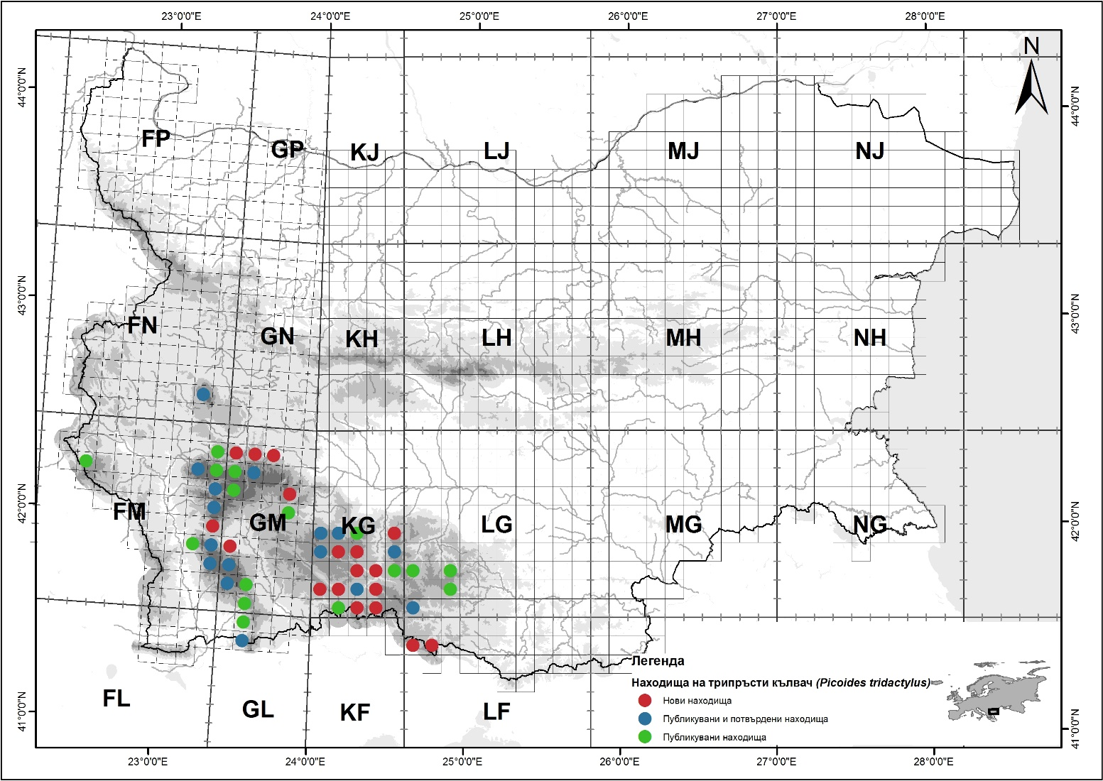

Резултати от проведени при разработването на плана изследвания

Доклад относно представяне на резултатите получени за белогръбия кълвач и трипръстия кълвач по проект № 5103020-39-682 „Планове за действие за глухар, трипръст и белогръб кълвачи“

http://www.iucnredlist.org/details/full/22727137/0

